**GUIAS DE COMPONENTES DE ADMINISTRACIÓN ELECTRÓNICA:**

**PRESENTADOR**

Referencia: PAECARM-doct-Guia Presentador eA (1.23.0).docx

Creación: 25 de mayo de 2020

Consejería: Consejería de Presidencia y Hacienda

CRI: Centro Regional de Informática

Servicio: SIAC

**Historial de versiones**

|  |  |  |
| --- | --- | --- |
| **Versión** | **Descripción** | **Fecha** |
| 1.23.0 | - Integración con el Módulo corporativo para la gestión de la Representación (ALTER). - Admitir números de teléfonos móviles extranjeros. | 07/03/2025 |
| 1.22.2 | Actualizar los códigos de error. | 02/03/2020 |
| 1.17.0 | - Impersonación mediante funcionario habilitado y representante-colaborador.  - Modalidad de presentación Asistente presentación en papel. | 11/11/2020 |
| 1.15.4 | Actualización información | 04/11/2020 |
| 1.15.3 | - Modificación de la cláusula de oposición a obtención de los certificados en base al tipo de certificado (Tributario o no).  - Obligatoriedad de aportar el documento cuando el interesado se opone a la obtención de un certificado.  - Integración de Presentador con PASE. | 25/05/2020 |
| 1.14 | - Añadir un sufijo del nombre natural para los anexos.  - Uso del nuevo Servicio de consulta de pago de Pasarela si no se ha recibido la notificación del pago. | 15/01/2020 |
| 1.13 | - Posibilidad de recibir datos de notificación en el XML de control desde formularios específicos.  - Posibilidad de indicar al Presentador el pago de otros pagos (No tasas) en el elemento dinámico del XML de control.  - Integración de nuevo servicio web de Questor para permitir más de un Hecho Imponible sobre una misma tasa, de forma no excluyente.  - Marcar los anexos obligatorios con un asterisco en rojo y modificar el texto de validación de anexo obligatorio. | 05/11/2019 |
| 1.9 | - Firma simple.  - Presentación sin firma (trámites que no requieren firma).  - Recuperación de presentaciones incompletas: Recuperación de un pago realizado a través de la Pasarela de Pagos y no presentado. | 15/07/2019 |
| 1.8 | - Distinguir la presentación de Solicitudes de Trámites. - Presentación exenta de tasas. - Revisión de la IGS del texto del apartado Certificados. - Integración con Borradores de formularios. - Anexos proporcionados en el formulario de la aplicación sectorial: en la presentación sólo se muestran los anexos proporcionados y no se validan. | 13/05/2019 |
| 1.7 | - Funcionalidad lista de certificados en el XML de control (Elemento dinámico).  - En certificados poder recoger el No Consentimiento para cada certificado (Hasta ahora era de manera global).  - En certificados no permitir la oposición cuando la aportación del documento se exigiera en el marco del ejercicio de potestades sancionadoras o de inspección. | 09/04/2019 |
| 1.6 | - Modificación Formato Justificante de presentación.  - Corrección en el uso del certificado de persona jurídica como representante en la acreditación de la representación mediante documento acreditativo (Comentado en pag. 17). | 21/03/2019 |
| 1.4 | - Datos para el cálculo de tasas en el XML de control  - Generación de CSV con el mismo formato que en EvaCopiaAutentica de eA | 04/02/2019 |
| 1.5 | - Integración con la Pasarela de Pagos  - Ya he pagado la tasa previamente  - Importe de la tasa 0 (cero) pago bonificado  - Sujeto obligado para notificaciones en XML de control | 26/02/2019 |
| 1.3 | Versión inicial en producción  - Tasas: cálculo y emisión: Corregir incidencias detectadas y funcionalidad no desarrollada en el cálculo y emisión de tasas.  - Integración con la Bandeja de Entrada de SANDRA  - Adaptación de la apariencia a la guía de estilo de usabilidad aplicaciones eA  - Integración con la Sede Electrónica  - Funcionalidad anexos=lista en el XML de control | 01/10/2018 |

**Contenido**

1 INTRODUCCIÓN 5

2 PASOS DE LA PRESENTACIÓN 7

2.1 BUSQUEDA DEL TRÁMITE 7

2.2 CUMPLIMENTACIÓN DEL FORMULARIO ESPECÍFICO 9

2.2.1 ESTRUCTURA DEL FICHERO XML DE CONTROL 10

2.2.2 ALTA DE DOCUMENTOS EN SANDRA 18

2.2.3 INVOCACIÓN A LA URL DEL PRESENTADOR 19

2.3 PROCESO DEL PRESENTADOR 20

2.3.1 AUTENTICACIÓN 20

2.3.2 PETICION DE ANEXOS 26

2.3.3 CLAUSULAS DE OPOSICIÓN EXPRESA PARA LA CONSULTA DE CERTIFICADOS DE INTERMEDIACION 29

2.3.4 NOTIFICACIÓN / COMUNICACIÓN 31

2.3.5 TASAS 35

2.3.6 CLÁUSULA DE PROTECCIÓN DE DATOS 40

2.3.7 FIRMA DE LA SOLICITUD POR PARTE DEL INTERESADO 40

2.3.8 PAGO 43

2.3.9 GENERACIÓN DEL RECIBO JUSTIFICANTE DE PRESENTACIÓN 47

2.3.10 GENERACIÓN EVENTO DE AVISO 52

2.4 LECTURA DE LA BANDEJA DE ENTRADA POR LAS APLICACIONES SECTORIALES. 53

2.5 INVOCACIÓN DE LA APLICACIÓN SECTORIAL POR EL PRESENTADOR 54

2.5.1 URL_OK 54

2.5.2 URL_NOOK 56

3 MODALIDAD DE PRESENTACIÓN ASISTENTE PRESENTACIÓN EN PAPEL 58

A ANEXOS 61

A.1 CÓDIGOS DE ERROR 61

# INTRODUCCIÓN

El PRESENTADOR es la aplicación de la Sede que normaliza las tareas de administración electrónica comunes a cualquier presentación de formularios.

La presentación de solicitudes se hace en dos fases:

1. Primero el ciudadano completa el formulario especifico, diseñado para las necesidades particulares de cada área.
2. Una vez el interesado ha completado el formulario específico del procedimiento, el Presentador muestra otro formulario, que se construye dinámicamente en función de la información de DEXEL.

Por tanto, el modo de trabajo establecido con el uso del Presentador permite diseñar solicitudes centradas en las necesidades de cada área de trabajo específica que inicialmente pueden ser muy sencillas (para dar un servicio inmediato) y posteriormente, si se requiere, se puede ir añadiendo funcionalidad que mejore la integración con la aplicación sectorial.

El desarrollo de estos formularios específicos se puede hacer tanto en los entornos informáticos propios del negocio o en entornos centralizados (como JDAD). Es posible incluso que los formularios se generen desde aplicaciones distribuidas orientadas a gestores o colaboradores externos.

Esta separación de la parte correspondiente a los formularios específicos permite una la integración directa con sus respectivas aplicaciones sectoriales, con independencia de su tecnología.

Esto supone importantes mejoras para:

* Los ciudadanos, porque se le pueden ofrecer formularios más interactivos y guiados.
* Los gestores. Estos formularios específicos (frente a los genéricos o solicitudes presenciales) suponen que se pueda disponer de la información codificada de la solicitud en las aplicaciones sectoriales desde el momento que se complete la operación de presentación. La separación que establece el Presentador entre la parte “común” de la administración electrónica y la correspondiente a los formularios específicos facilita la integración con sus respectivas aplicaciones de negocio.
* Los desarrolladores, porque les permite centrarse en los formularios específicos de trabajo, utilizando las tecnologías que usan habitualmente. Además, se eliminan las tareas de la programación de estos formularios las cuestiones relativas a la administración electrónica.

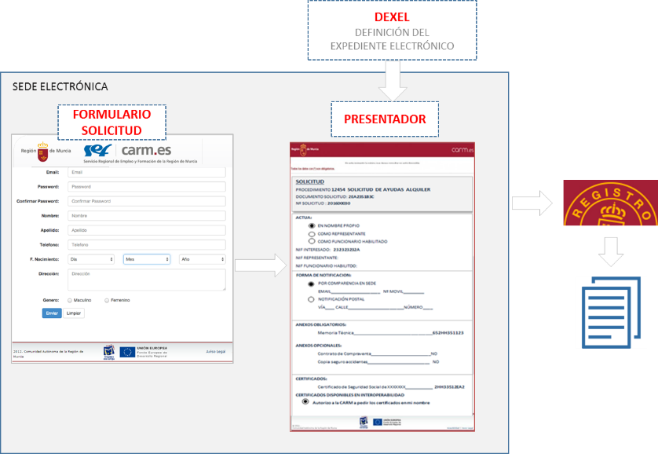

El segundo formulario que ofrece el PRESENTADOR permite:

* Determinar si usuario que realiza la presentación va a actuar como interesado, representante o funcionario habilitado. En estos dos últimos casos, realizará las comprobaciones oportunas en el Registro Electrónico de Apoderados, en el Registro de Funcionarios Habilitados, o en otros registros específicos que se definan para determinados procedimientos y colectivos (administradores, profesionales, colaboradores, instaladores, etc.)

Nota: En la actualidad no se encuentran disponible el Registro de Apoderamientos (REA) del Estado.

Cabe la posibilidad de que sea el propio formulario específico el que realice la autenticación, por ejemplo porque tenga que recuperar información de su base de datos para el usuario autenticado, en cuyo caso el formulario específico deberá proporcionar las mismas opciones de autenticación que muestra el Presentador.

* Según se haya definido en DEXEL, se pedirán los datos para la NOTIFICACIÓN o para la COMUNICACIÓN.
* Permite presentar los anexos obligatorios y opcionales definidos para el procedimiento en DEXEL, distinguiéndose ambos tipos.

También se permite que sea el formulario específico el que recoja los anexos correspondientes o que pueda indicarle al Presentador cuales de los anexos asociados en DEXEL son los que finalmente debe aportar el usuario para completar la presentación.

En cualquier caso el interesado podrá aportar hasta 3 anexos adicionales (tipo Otros) en el Presentador.

* Ofrece las cláusulas de consentimiento para que la administración solicite en nombre del ciudadano las certificaciones definidas en DEXEL. En caso de que el ciudadano no lo acepte, se le requerirán dichos documentos.
* Se solicita la firma de la solicitud por parte del interesado mediante AutoFirma (Si se requiere firma).
* Si el procedimiento tiene tasa asociada (definido en DEXEL) se le ofrecerá la posibilidad de generarla y proceder a su pago telemático, a través de llamadas a Questor para su generación o a la Pasarela de Pago para su abono.

También se contempla la posibilidad de pagar presencialmente y aportar el justificante de pago. Esta opción actualmente no está en el caso de que exista Pre-Pago o de que el procedimiento sea de tipo SERI (Respuesta inmediata).

* También según se haya definido en DEXEL, se registrara o no la solicitud en el Registro Único de la CARM.
* Y finalmente se genera y almacena el justificante de presentación en el que se incluye toda la información de los puntos anteriores, la carta de pago si existe, así como la propia solicitud del interesado.

Por tanto, **DEXEL es la aplicación que determina el funcionamiento del PRESENTADOR para cada procedimiento, en función de lo que el gestor responsable haya establecido**.

**Ver guía específica de DEXEL: 03 - Manual DEXEL**

# PASOS DE LA PRESENTACIÓN

## BUSQUEDA DEL TRÁMITE

El ciudadano dispone de distintas herramientas para buscar el trámite electrónico que quiere realizar con nuestra administración:

* La Guía de Procedimientos y Servicios de la CARM (GSE), donde se le muestran todos los detalles del procedimiento y se le informa cómo puede realizar la presentación, presencial o telemática.
* La Sede Electrónica, donde directamente puede buscar los tramites que le interesan e iniciarlos.
* El Sistema de Información Administrativa (SIA), accesible desde el punto General de Acceso (PAG) de la Administración General del Estado (AGE) <https://administracion.gob.es/>, en el apartado “Trámites”
* En cualquier otro sistema que se desarrolle, tales como bots de ayuda u otros sistemas guiados.

En todos estos casos, el objetivo final es localizar el procedimiento y, en función del trámite que quiere realizar el usuario, llevarle a la URL donde realizarlo.

La información de los formularios asociados al trámite de solicitud de inicio se define en DEXEL. Por ejemplo:

El procedimiento “1313 Autorización de instalación y funcionamiento de salas de bingo” podría tener asociados los siguientes trámites:

|  |  |
| --- | --- |
| Solicitud de inicio (artículo 66) | DI005 |
| Escrito de cumplimiento al requerimiento de subsanación/mejora (artículo 68) | DI006 |
| Comunicación inicio actividad o ejercicio derecho (artículo 69) | DI008 |

En este caso los formularios asociados a los documentos DI006 y DI008 son formularios genéricos en la sede electrónica[1], que se asociarán a un procedimiento concreto, si su responsable así lo indica en DEXEL.

En el caso del DI005 (que debe estar seleccionado en DEXEL), solicitud de inicio, tenemos dos alternativas:

* El gestor ha indicado la URL del formulario específico. Esta será la URL a la que se llevará al usuario desde los distintos buscadores o guías.
* El gestor no ha indicado ninguna URL. En este caso, se llevará al usuario al formulario genérico de solicitud.

La necesidad de disponer de un formulario de solicitud específico la debe evaluar el gestor en función de las ventajas para:

El ciudadano:

* Se le ofrece un formulario personalizado para el inicio procedimiento, que puede contener listas de valores, controles y ayudas que faciliten la presentación.

La Administración Regional:

* La información de las listas de valores y controles pueden obtenerse directamente desde las aplicaciones sectoriales, lo que reduce mantenimientos e incongruencias.
* Los datos que se rellenan en el formulario son guardados por la propia aplicación para utilizarse en la tramitación posterior del procedimiento.

Cuando la presentación se hace desde una solicitud genérica, el formulario de solicitud se adjunta como un archivo PDF, que no aportaría mucho más valor que disponer de una imagen del formulario. La carga de datos en la aplicación sectorial, si es necesaria, tendrá que hacerse manualmente. Lo mismo ocurre con la presentación en el registro de presencial, aunque la solicitud y anexos se digitalicen, la carga de los datos en la aplicación debe ser manual.

No se plantea como opción el mapeado de campos mediante escáneres de las imágenes en papel. Es un proceso complejo e incierto en sus resultados. Será siempre más sencillo elaborar un formulario específico, aunque éste solo tenga validaciones locales[2] y no se integre con las aplicaciones sectoriales.

Con independencia de que el formulario sea genérico o específico, el resto del proceso de presentación será igual para el ciudadano, teniendo que aportar todos los datos y documentos que se le requieran para completar la presentación.

## CUMPLIMENTACIÓN DEL FORMULARIO ESPECÍFICO

El ciudadano ha llegado a la URL donde aparece el formulario a rellenar. Este formulario ha sido desarrollado por la unidad informática competente del área de trabajo, en función de las necesidades planteadas por el gestor responsable del procedimiento.

La complejidad del formulario puede variar en función de las necesidades del negocio. Puede ser:

* Un formulario simple donde recoger los campos de la solicitud. Puede tener validaciones locales o acceder al backoffice para obtener datos y realizar comprobaciones.
* Un asistente que guía al ciudadano, que le facilita cálculos u operaciones.
* Una aplicación orientada a colaboradores externos o agentes (instaladores, gestores, etc.)

Independientemente de la complejidad, todos tienen en común que el proceso final es la presentación de una solicitud en la sede electrónica de la CARM, es decir la invocación al Presentador.

Dependiendo de las características y complejidad del formulario este puede requerir que la autenticación se haga en el propio formulario específico sin esperar a que lo haga el Presentador. En este caso deberá reflejarse en el XML de control.

Como veremos más adelante, la presentación se hace invocando a la URL del Presentador con unos parámetros específicos. Dichos parámetros sirven para pasar al Presentador las referencias de dos ficheros que el formulario específico debe generar y almacenar:

* PDF, que es la imagen digital del formulario cumplimentado y que formará parte del justificante de la presentación.
* XML de control, que contiene información del procedimiento y otras comprobaciones realizadas en el formulario especifico.

Es decir que siempre, previa a la presentación, el formulario “subirá” a Sandra (servicio altaDocumentoPresentador) el PDF de la solicitud y el XML de control.

### ESTRUCTURA DEL FICHERO XML DE CONTROL

Tal como se ha indicado, corresponde al formulario específico crear del fichero XML de control (Estructura publicada en https://pae.carm.es/documents/1210985/9568018/XMLcontrol.xsd). Dicho fichero tiene dos partes, una obligatoria relativa al procedimiento y otra opcional relativa a la autenticación.

* En el NODO OBLIGATORIO **datosProcedimiento** se requieren los siguientes datos:

CÓDIGO DEL PROCEDIMIENTO

Es el código de procedimiento GSE al que corresponde la solicitud. Va a permitir determinar en el Presentador entre otras cosas, qué anexos se deben presentar o las tasas a pagar. Dicha información está codificada en DEXEL para cada procedimiento.

DEPARTAMENTO_TRAMITADOR

Código del departamento que gestiona la solicitud. Es la codificación de GESPER. Es importante para los procedimientos comunes pues permite que cada departamento gestione los expedientes propios aunque se trate del mismo procedimiento.

Hay que resaltar que los permisos sobre los expedientes, tanto a nivel de usuarios Delfos como de aplicación, se establecen para un procedimiento y departamento tramitador.

CÓDIGO DE TRAMITE

Es el código corresponde al documento del interesado (DI) definido en DEXEL para el que se ha diseñado el formulario. Por ejemplo DI005 es la solicitud de inicio. El formulario de trámites del interesado es, en la actualidad, genérico.

REFERENCIA ORIGEN: IDENTIFICADOR ÚNICO SOLICITUD

Es el identificador de la solicitud y debe ser único por procedimiento. Es un campo de 20 caracteres alfanuméricos **que debe ser generado por el formulario específico**.

El Presentador lo incorporará como metadato en todos los documentos presentados en esta solicitud. Esto permitirá asociar el PDF de la solicitud, los anexos presentados y el justificante de presentación con la solicitud concreta. Evidentemente, puede haber otros metadatos que también permitan esta recuperación posterior, como por ejemplo el código de registro, pero hay que tener en cuenta que pueden ser opcionales (el registro puede no ser obligatorio en determinados procedimientos o servicios).

NIF DEL INTERESADO / NIFS DE LOS INTERESADOS NIF DEL INTERESADO / NIFS DE LOS INTERESADOS

Con independencia de quién realice la presentación (ya sea el propio interesado o su representante) en este campo se especificará el NIF del interesado o la relación de NIFs, en el caso de que sean más de uno.

En el caso de personas físicas se recogerá la información de nombre y apellidos. En el caso de personas jurídicas, se recogerá solo la razón social.

Esta relación de interesados se incorporará como metadato (obligatorio) en los expedientes que se creen a partir de esta solicitud. Tendrá efectos tanto en las comunicaciones y notificaciones que se realicen desde SANDRA, como en las consultas de expedientes por parte de los interesados.

Evidentemente, si hay más de un interesado, la presentación siempre la hará un representante de todos ellos. Si hay varios interesados y éstos no tienen un único representante o si cada uno tiene un representante distinto, no es posible la presentación ya que debe realizarla una única persona, que es la responsable de la veracidad de todos los datos y documentos aportados.

En lo referente al pago hay que indicar que el primero de los interesados incluido en el XML de control será el que se considere responsable del pago (en el caso de que este existiera) y será este el que aparecería en la carta de pago correspondiente.

El resto de los trámites asociados a un procedimiento seguirán estando limitados a un representante común que actué en nombre de los interesados, siempre y cuando tenga otorgada la capacidad para ese trámite del procedimiento. Es decir, el representante puede tener poderes para formular solicitudes de inicio de procedimientos administrativos y no tenerlos para subsanar y mejorar solicitudes (según la tipología de poderes del registro electrónico de apoderamientos que está elaborando el Estado, aún en borrador)

URL_OK

Este campo se utiliza cuando el área de negocio desea que, una vez que se ha presentado correctamente la solicitud, se lleve a cabo un proceso adicional.

Este campo puede estar vacío. En ese caso, el Presentador ofrecerá al interesado la posibilidad de descargar el justificante de presentación de la solicitud y le informará de que ésta se ha presentado correctamente.

Si URL_OK contiene un valor, éste será el de una URL a la que el Presentador invocará una vez que se ha completado el proceso de presentación. En dicha invocación se adjuntarán como parámetros el código del procedimiento, el UID de la solicitud, la referencia al justificante y, si ha sido registrada, el código del registro.

En este caso, el Presentador NO ofrecerá al interesado la posibilidad de descargar el justificante de presentación de la solicitud (aunque si se habrá generado), ni le informará de que ésta se ha presentado correctamente. Deberá ser el área de negocio la que informará al ciudadano de que la presentación se ha realizado correctamente y le ofrecerá la posibilidad de descargar el justificante.

La URL_OK puede utilizarse para:

* Procedimientos de respuesta inmediata, por ejemplo, emitir un certificado.
* Obtener en tiempo real el nº de asiento de registro e iniciar la tramitación. En realidad esto no es necesario y puede ser más conveniente leer la bandeja de entrada -en la que se incluirá cada nueva solicitud presentada- desde la aplicación sectorial.
* Proporcionar información adicional de la gestión u ofrecerle continuar con otras acciones.
* Proporcionar al ciudadano un justificante de presentación distinto al que genera el Presentador (aunque este se genere y se almacene en Sandra junto al resto de documentos asociados a la solicitud, no se le mostraría al ciudadano).

Puede consultarse un ejemplo de uso de este campo en el apartado 2.5.1 URL_OK.

URL_NOOK

Este campo se utiliza cuando el área de negocio desea que cuando NO se haya completado el proceso de presentación de la solicitud se lleve a cabo un proceso adicional.

Este campo puede estar vacío. Este caso se dará en aquellos procedimientos para los que no se requiere llevar a cabo una gestión de errores o cuando ésta se va a realizar en fases posteriores.

Si URL_NOOK contiene un valor, éste será el de la URL a la que el Presentador invocará cuando no se haya completado el proceso de presentación. En dicha invocación se adjuntarán como parámetros el código del procedimiento, el UID de la solicitud, el código de error y la descripción del mismo.

Independientemente, de que se utilice la URL_NOOK o no, desde el Presentador siempre se informará al ciudadano de que la presentación no se ha realizado (siempre y cuando el problema no afecte al propio Presentador)

Esta URL_NOOK puede utilizarse para:

* Ofrecer al ciudadano la posibilidad de volver a intentar la presentación posteriormente. Para ello puede ser necesario haber identificado al solicitante y haber almacenado los datos necesarios del formulario para reintentar las presentaciones no completadas.

En este caso si el formulario específico dispone de la opción borrador, el ciudadano podría recuperar este y reintentar la presentación.

* Proporcionar información adicional de la gestión u ofrecerle continuar con otras acciones.

ANEXOS

Este campo indica si los anexos se piden al interesado por parte del formulario específico o por el Presentador. Los valores permitidos son FORMULARIO, PRESENTADOR o LISTA.

Valor: FORMULARIO

Los anexos han sido recogidos por el formulario específico de solicitud, no serán requeridos por el Presentador. Desde el formulario habrán almacenado los documentos correspondientes invocando al servicio de SANDRA (altaDocumentoPresentador) incorporando como metadatos el procedimiento, el tipo de documento y el identificador único de la solicitud.

Cada uno de los anexos se dará de alta en SANDRA provisionalmente (es decir que no será visible por el gestor hasta no completarse la presentación), con su tipo documental ENI correspondiente. Al igual que los documentos anteriores (PDF del formulario (pre-solicitud), XML de control), la referencia de origen los vincula a la solicitud.

|  |  |  |  |
| --- | --- | --- | --- |
| **Alta_documento_presentador** | |  |  |
|  | **Ubicación Sandra** | **Ejemplo** |  |
|  | Cod_Procedimiento | 212 |  |
|  | Cod_servicio | 266 |  |
|  | Clase_Documento | AN12 |  |
|  | Ref_Origen | AGR1234567 |  |
|  | **Contenido** |  |  |
|  | Contenido_Fichero | anexo1.pdf |  |

Posteriormente, el Presentador recogerá de SANDRA los hashes correspondientes a cada uno de los anexos o certificados si el ciudadano hubiera decidido aportarlos para la elaboración del justificante de presentación de la solicitud.

Los anexos de tipo Otros siempre se recogerán (si el interesado decide aportarlos) en el Presentador. Los formularios específicos no pueden recoger este tipo de anexos.

Valor: PRESENTADOR

Los anexos se pedirán en el Presentador en base a los definidos en DEXEL, que será el que los guardará en SANDRA, siempre con sus correspondientes metadatos de procedimiento, clase de documento e identificador de la solicitud.

El justificante de presentación incorporará la referencia a estos documentos y sus hashes correspondientes, con independencia de que los haya gestionado el formulario o el Presentador.

Hay que indicar que el Presentador **exigirá** la aportación de aquellos anexos definidos en DEXEL como obligatorios, impidiendo la presentación en caso contrario.

Valor: LISTA

En el formulario se determina que anexos (obligatorios y opcionales) son los que se piden en el presentador.

El Presentador solo pedirá estos anexos si están definidos en DEXEL en el procedimiento correspondiente.

En caso de que un código de anexo no esté definido en DEXEL para ese procedimiento, no se mostrará error alguno, ni se pedirá en el Presentador para que el ciudadano lo aporte. Esto permite que el gestor desactive la petición de un tipo de anexo sin que haya que modificar el formulario y evita trasladar al ciudadano los posibles problemas de coordinación entre técnicos y gestores.

En todo caso, desde el formulario se puede consultar previamente la relación de anexos definidos en DEXEL para ese procedimiento.

En el caso anterior, el Presentador **exigirá** la aportación de aquellos anexos definidos en DEXEL como obligatorios, impidiendo la presentación en caso contrario.

Se permite opcionalmente cambiar la ayuda que mostrará el Presentador respecto al documento anexo concreto. Si no se especifica, se mostrara la ayuda definida en DEXEL para ese anexo.

CODIGO EXPEDIENTE

Este campo es opcional y en este momento solo lo deben utilizar los trámites genéricos. Permite la asociación automática de los documentos presentados a un expediente existente. P.e.: subsanación.

ITEMS

Este campo es opcional y en este momento se utiliza para:

* + - Recoger la lista de anexos que solicitará el Presentador.
    - Recoger la lista de certificados que solicitará el Presentador.
    - Trasladar desde el formulario específico al Presentador los datos para el cálculo de las tasas.
    - Indicar el carácter de “obligado para notificaciones”.
    - Recoger las evidencias de autenticación para la firma simple y los actos de trámite (sin firma).

Desde la versión 1.9.0 del Presentador se contempla la posibilidad de que en aquellos procedimientos/servicios definidos en DEXEL con

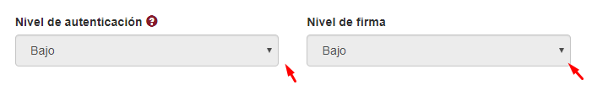

, se permita la autenticación en el formulario específico con usuario y contraseña (validados contra su sistema de autenticación). En este caso Presentador cuando llega el momento de la firma del interesado no invoca a AutoFirma (no tenemos certificado) sino que genera un modelo de evidencias con los datos proporcionados en el XML de control y firma con firma de sello el documento de evidencias generado.

Dentro del XML de control se recoge en este caso:

* + - * Proveedor de Identidad: EDUCAS, PASE o cualquier otro sistema de autenticación empleado en las distintas Consejerías.
      * Nivel QAA Autenticación: Correspondiente al sistema de autenticación empleado.
      * Token Autenticacion: Devuelto por el sistema de autenticación tras realizar la misma el interesado que permita la trazabilidad de la autenticación.

Pueden verse ejemplos de XML de control para esta funcionalidad en el portal pae.carm.es (Inicio > Para Desarrolladores >Documentación Técnica PAECARM > 02 - Guía Técnica Presentador > Juego de datos de prueba).

Este sistema de recogida de evidencias será igualmente empleado en los actos de trámite, que tampoco requieren la firma del solicitante.

Desde la versión 1.15.3 el Presentador está integrado con PASE, lo que abre la posibilidad de autenticación con Cl@ve además de con certificado digital.

Si es el formulario específico el que realiza la autenticación con PASE, Presentador puede obtener las credenciales de autenticación para incluirlos en el documento de presentación si se usa firma simple; es decir, no será necesario que el formulario incluya en el XML de control las evidencias de autenticación (las obtendrá Presentador de PASE).

* + - Desde la versión 1.23.0, recoger el identificador de ALTER (idBitacora). Si se indica, Presentador recuperará los datos de ALTER y los incorporará a la presentación. Se indicará en el elemento dinámico EA_IdBitacora:

<pre:item>

<pre:clave>**EA_IdBitacora**</pre:clave>

<pre:valor>**1234**</pre:valor>

</pre:item>

En este caso, si hay representante, la clase de representación en el evento de la Bandeja de Entrada de SANDRA ya no será el general 05-GESTIONADO APLICACION SECTORIAL, sino el concreto de ALTER.

* En el **NODO OPCIONAL** **autenticación** se almacena información del proceso de autenticación cuando éste lo ha realizado el formulario específico. En caso de que ningún campo contenga datos, la autenticación se ha delegado en el Presentador.

Si se incluye información en el nodo opcional, ésta debe contener solo uno de los siguientes apartados:

INTERESADO AUTENTICADO

Esta información indica que desde el formulario ya se ha autenticado al ciudadano que presenta la solicitud y, en este caso, actúa en nombre propio.

Evidentemente, dado que el interesado que presenta la solicitud solo puede ser uno, en el campo **NIF del interesado** vendrá este mismo valor.

**Ver guía de PASE para la realizar la autenticación: 22 - Guía Técnica Pase**

En el caso de que se utilice este campo, desde el Presentador no se volverá a solicitar los datos de autenticación, únicamente se comprobará que el firmante de la presentación coincide con el interesado autenticado.

REPRESENTANTE AUTENTICADO

Esta información indica que desde el formulario ya se ha autenticado al ciudadano que presenta la solicitud y en este caso actúa como representante.

El representante que realiza la presentación solo puede ser uno (aunque haya más de un interesado).

Mientras no estén disponibles los servicios de representación electrónicos que proporciona el Estado[3], las únicas formas de representación permitidas serán:

* Autenticación con certificado de representante de persona jurídica[4]. En este caso, en el campo REPRESENTANTE AUTENTICADO figurarán los datos del representante y en **NIF del interesado** estará el NIF de la persona jurídica representada.
* Autenticación con certificado de representante de persona física y, además, existe un convenio o acuerdo con un colectivo determinado para que sus asociados (colegiados, instaladores autorizados, etc.) puedan hacer esta tramitación en nombre de ciudadanos.

En este caso, lo habitual será que exista un registro específico en la aplicación sectorial y el formulario específico verifique si el usuario autenticado está dado de alta en dicho registro.

**Ver guía de PASE para la realizar la autenticación: 22 - Guía Técnica Pase**

En el caso de que se utilice este campo, desde el Presentador no se volverá a solicitar los datos de autenticación, únicamente se comprobará que el firmante de la presentación coincide con el representante autenticado.

La presentación de un documento físico para acreditar la representación (incluso un certificado electrónico de poder notarial), no permite evaluar automáticamente si la capacidad otorgada es suficiente para realizar el trámite.

A pesar de todo, la presentación de la solicitud debe poder realizarse y será el gestor que reciba la solicitud quien debe evaluar si el documento presentado es suficiente para ejercer la representación, actuando en consecuencia, mediante solicitud de subsanación, etc., si procede.

Como veremos más adelante, es posible acreditar la representación mediante la presentación de un documento. Pero el hecho de presentar el documento, NO supone que dicha acreditación sea correcta, ni se puede comprobar en el momento de la presentación de la solicitud. Por tanto, no se debe ofrecer información del backoffice en el formulario específico que requiera haber autenticado previamente al interesado o representante. Además, por esta razón **solo se ha contemplado en el PRESENTADOR la posibilidad de incorporar el documento justificativo de la representación**.

Desde la versión 1.17.0 de Presentador se ha incluido un caso específico de representante para la impersonación mediante la figura del colaborador. Se indicará en el XML de control a través del elemento dinámico **EA_Representante**:

<pre:item>

<pre:clave>EA_Representante</pre:clave>

<pre:item>

<pre:clave>TipoColaborador</pre:clave>

<pre:valor>Aquí el tipo de representante colaborador</pre:valor>

</pre:item>

</pre:item>

En este caso, en el recibo justificante de presentación no aparecerán los datos personales del representante-colaborador, si no el texto indicado en el XML de control en la clave TipoColaborador. El DI005 debe marcarse como Restringido para que cuando el interesado tenga acceso a sus documentos no lo haga al DI005 que tendrá en los datos de firma los del representante-colaborador. El resto del comportamiento no sufre variación.

HABILITADO

Esta información indica que la solicitud la realiza un funcionario habilitado[5] en nombre del ciudadano.

Mientras no estén disponibles los servicios de representación electrónicos que proporciona el Estado no será posible utilizar esta opción de forma general.

Desde la versión 1.17.0 de Presentador se ha incluido la posibilidad de que el formulario específico gestione la habilitación de funcionarios, para dar cabida a registros de funcionarios habilitados específicos u otro tipo de funcionarios habilitados, por ejemplo, funcionarios de entidades locales habilitados para la presentación de solicitudes electrónicas en nombre de los interesados en el marco de convenios.

En el recibo justificante de presentación no aparecerán los datos personales del funcionario habilitado, si no el texto “Funcionario habilitado”. El DI005 debe marcarse como Restringido para que cuando el interesado tenga acceso a sus documentos no lo haga al DI005 que tendrá en los datos de firma los del funcionario habilitado.

### ALTA DE DOCUMENTOS EN SANDRA

Tal como se ha indicado anteriormente, para poder invocar al Presentador el formulario específico debe haber generado y almacenado en SANDRA dos ficheros:

* + PDF, que es la imagen digital del formulario cumplimentado y que formará parte del justificante de la presentación.
  + XML de control, que contiene información del procedimiento y otras comprobaciones realizadas en el formulario especifico.

El alta se realizará invocando al método de Sandra altaDocumentoPresentador (ver detalles en la descripción del servicio).

Archivo PDF de la pre-solicitud:

|  |  |  |
| --- | --- | --- |
| **ALTA_DOCUMENTO_PRESENTADOR** | |  |
|  | **Ubicación Sandra** | Ejemplo |
|  | Cod_Procedimiento | 212 |
|  | Cod_servicio | 266 |
|  | Clase_Documento | DIO5 |
|  | Ref_Origen | AGR1234567 |
|  | **Contenido** |  |
|  | Contenido_Fichero | Presolicitud.pdf |

La pre-solicitud PDF es un archivo que contiene la imagen digital del formulario específico cumplimentado y que formará parte del justificante de presentación.

Archivo XML (XDI05):

|  |  |  |  |
| --- | --- | --- | --- |
| **ALTA_DOCUMENTO_PRESENTADOR** | |  |  |
|  | **Ubicación Sandra** | Ejemplo |  |
|  | Cod_Procedimiento | 212 |  |
|  | Cod_servicio | 266 |  |
|  | Clase_Documento | XDIO5 |  |
|  | Ref_Origen | AGR1234567 |  |
|  | **Contenido** |  |  |
|  | Contenido_Fichero | Presolicitud.XML |  |

La pre-solicitud XML contiene el XML de control, que son datos procesables por el Presentador, siendo ésta la única información necesaria para la presentación.

Ver detalles del servicio método altaDocumentoPresentador en SANDRA.

El alta devuelve la referencia de los documentos en SANDRA (ES_DIR3_AÑO_NUM_ SECUENCIAL) y sus UID.

Por ejemplo:

ES_A14013863_2017_166, 0923A930A934534

ES_A14013863_2017_167, 203AS90923902AS

En este momento ya no se debería poder hacer ningún cambio en el formulario de solicitud y únicamente se invocaría al Presentador. Si se cambia la solicitud habría que generar nuevos documentos, que se pueden volver a guardar en SANDRA, sin necesidad de eliminar los anteriores.

El servicio **Alta_documento_presentador** almacena los documentos en SANDRA de forma temporal. Cuando se realice la presentación efectiva, será el Presentador el que los asocie al **procedimiento/servicio** definitivo, estando disponibles desde ese momento para los gestores.

Existirá un proceso mensual de eliminación de documentos temporales que no hayan sido vinculados a ninguna presentación durante el mes anterior.

**Ver 05 - Guía Técnica Servicios Sandra**

### INVOCACIÓN A LA URL DEL PRESENTADOR

1. La invocación al Presentador se hace llamando a su URL, pasando como parámetros el procedimiento, departamento tramitador, el código único de solicitud identificador del documento devuelto por SANDRA[6].

https://sede.carm.es/presentador/?proc=Cod_Procedimiento&dptotram=Departamento_tramitador&sol=Identificador_solicitud&uid=uid_documento_XML

Por ejemplo:

https://presentador-pru.carm.es/presentador/?proc=1001&sol=JGP-2018/00000000052&dptotram=431&guid=ES_A14013868_2018_DOCH179897619M1524831723899RKR

## PROCESO DEL PRESENTADOR

El Presentador recupera de SANDRA el documento XML. De él extrae los datos del fichero de control. En función de éstos y de la parametrización del procedimiento en DEXEL, pedirá una serie de datos a la persona que presenta la solicitud.

También se comprueba si el formulario correspondiente al procedimiento/servicio tiene asociado borradores (característica definida en DEXEL para el DI correspondiente), en cuyo caso irá reflejando las distintas fases de la presentación en el estado del mismo, siempre que la presentación provenga de un borrador recuperado. Es importante recordar que en el desarrollo del formulario de la aplicación sectorial debe haberse contemplado el uso de borradores.

La secuencia de presentación se detalla en los siguientes puntos.

### AUTENTICACIÓN

Se pueden dar 4 casos:

#### En el XML de control existe el nodo de INTERESADO_AUTENTICADO

En este caso la persona que presenta la solicitud es el interesado y se ha autenticado previamente, por tanto solo puede haber un NIF en el campo NIF_INTERESADOS.

No se piden datos de identificación en el Presentador, únicamente se comprobará que la firma de la solicitud se realiza con el NIF del INTERESADO_AUTENTICADO.

Recordad que desde la versión 1.9.0 del Presentador se contempla la autenticación y firma con usuario y contraseña.

#### En el XML de control existe el nodo de REPRESENTANTE

En este caso la persona que presenta la solicitud es el representante y se ha autenticado previamente. Su NIF se almacena en el campo REPRESENTANTE_AUTENTICADO.

El campo NIF_INTERESADOS puede contener más de un NIF, tantos como interesados haya en el procedimientos para el que se presenta la solicitud.

No se piden datos de identificación en el Presentador, únicamente se comprobará que la firma de la solicitud se realiza con el NIF del REPRESENTANTE_AUTENTICADO.

Las comprobaciones de representación se habrán hecho desde el formulario mediante:

* Certificado de persona física. Esta persona actúa como representante del/ de los interesado/s. Deberán realizarse las comprobaciones correspondientes en el REA o RFH (no están disponibles aún, por lo que esta opción no se puede utilizar en este momento).
* Certificado de representante de persona jurídica. En este caso en NIF_INTERESADOS solo estará el NIF de la persona jurídica.

Tanto si se emplea certificado de persona física como si se usa certificado de persona jurídica, es posible acreditar la representación mediante la aportación de documento acreditativo.

En el caso de que esta representación se gestione desde el formulario específico deberemos tener seleccionado el tipo de anexo correspondiente (anexo 54) en nuestra definición del procedimiento en DEXEL. Esta opción no es necesaria si la representación se gestiona desde el Presentador.

Si se está usando esta opción de representación (mediante documento acreditativo) y se emplea certificado de persona jurídica se recoge como CIF y razón social del representante los de la persona jurídica recogida en el certificado.

Hay que recordar que este mismo criterio debe emplearse si este tipo de autenticación se contempla en el formulario específico.

* Certificado de persona física que pertenece a un colectivo gestionado por la aplicación sectorial. En este caso, no se piden datos de identificación en el Presentador, únicamente se comprobará que la firma de la solicitud se realiza con el NIF del REPRESENTANTE

#### En el XML de control existe el nodo de HABILITADO

En este caso la persona que presenta la solicitud es un funcionario habilitado y se ha autenticado previamente. Su NIF se almacena en el campo en el campo HABILITADO.

El campo NIF_INTERESADOS puede contener más de un NIF, tantos como interesados haya en el procedimientos para el que se presenta la solicitud.

No se piden datos de identificación en el Presentador, únicamente se comprobará que la firma de la solicitud se realiza con el NIF del HABILITADO.

Esta opción no estará disponible hasta estar operativo el Registro de Funcionarios Habilitados.

#### En el XML de control no viene información de autenticación

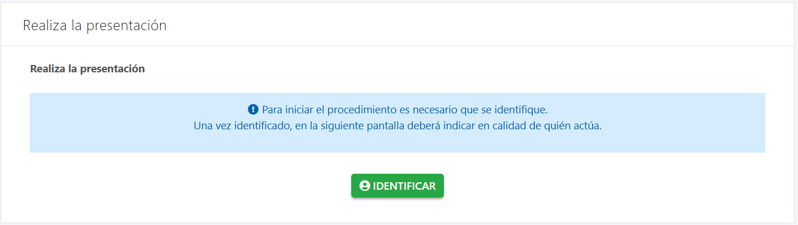

En este caso desde el Presentador se pedirá al ciudadano que se autentique (con cualquiera de los medios previstos en PASE desde la versión 1.15.3).

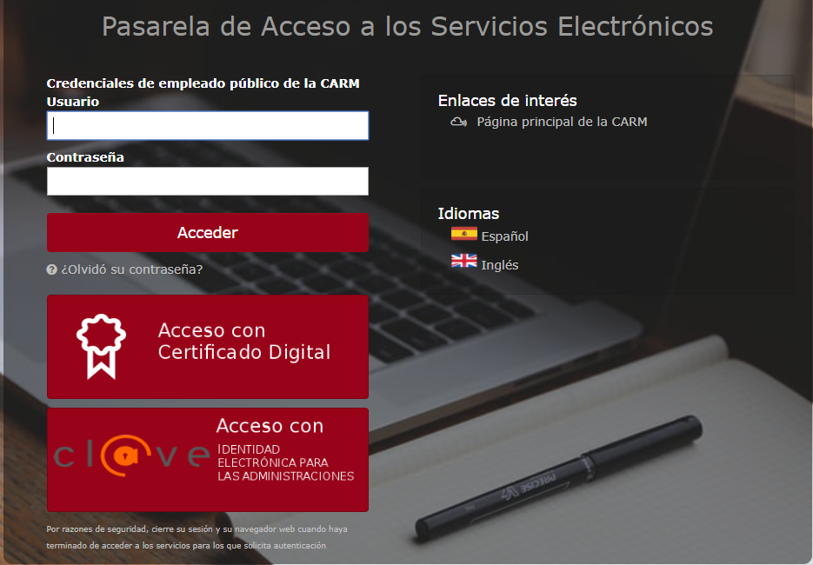

Hay que recordar que la opción de Usuario y Contraseña solo está disponible en la intranet, es decir para procedimientos/servicios internos.

La opción de Cl@ve nos ofrecerá las siguientes opciones:

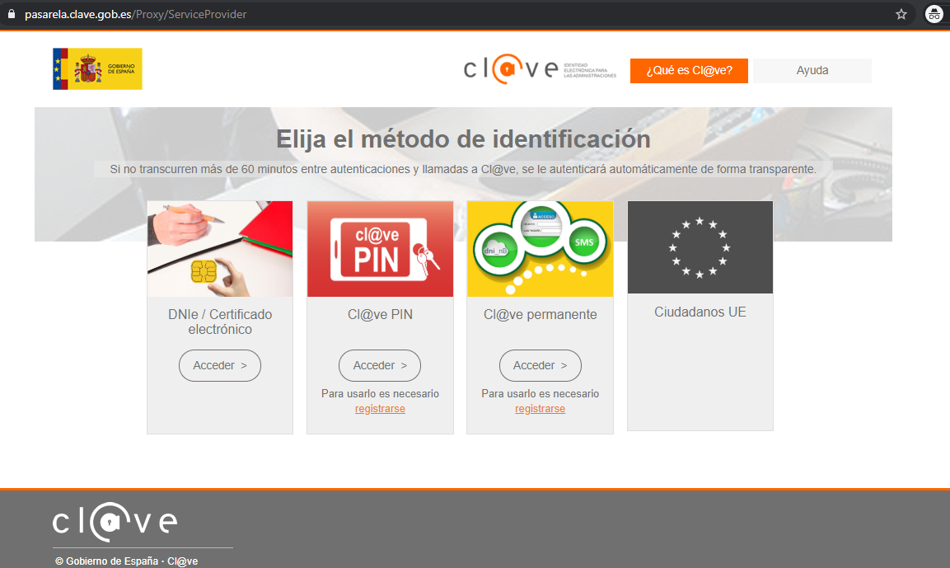

Es importante recordar que los medios de autenticación permitidos en cada procedimiento/servicio dependen de los valores asignados en DEXEL para los campos

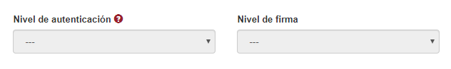

en base a la siguiente tabla:

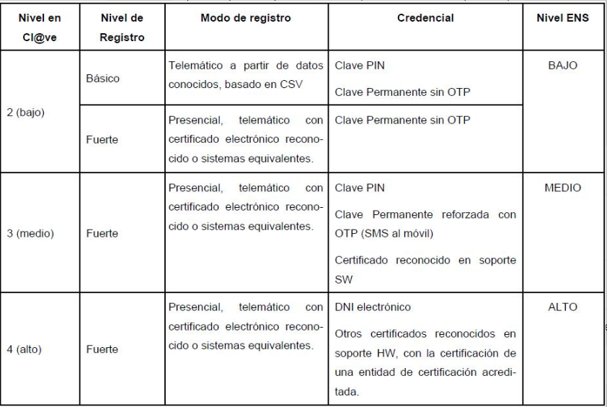

Es decir que, por ejemplo, si en DEXEL el nivel de autenticación requerido es Medio (el más frecuente) puedo obtenerlo con:

* + Certificado reconocido en soporte software, como el certificado digital de la FNMT.
  + Clave PIN si me he registrado en Cl@ve de forma Presencial o con certificado digital.
  + Clave Permanente con segundo factor de autenticación (código enviado por SMS) si me he registrado en Clave de forma Presencial o con certificado digital.

Y por supuesto con el DNI electrónico, que me proporciona nivel Alto (superior al Medio).

Tras la autenticación, **se redirige al Módulo corporativo para la gestión de las Representaciones** (ALTER), en el que se le pedirá que manifieste su papel en la presentación, que puede ser:

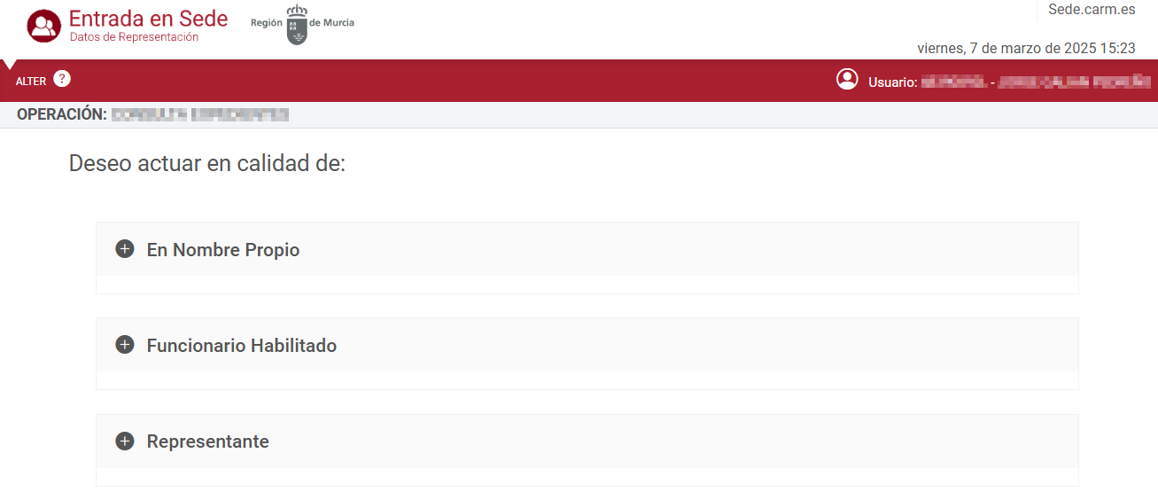

* En nombre propio. Solo se comprobará que:
  + - En el campo NIF DEL INTERESADO viene el NIF del usuario autenticado.
    - La firma de la solicitud la realiza el usuario AUTENTICADO.
* Como representante. Se podrá acreditar mediante la verificación en el Registro Electrónico de Apoderamientos (**cuando esté disponible**) o mediante el certificado de representante de persona jurídica. En ambos casos se comprobará que:
  + - En el campo NIF_INTERESADOS viene el/los NIF/s de la/s persona/s física/s o el NIF de la persona jurídica representada.
    - La firma de la solicitud la realiza el usuario AUTENTICADO.

En el caso de una persona física que actúa como representante, hay que determinar si es necesario generar el documento que acredite que a la fecha de presentación la persona que presenta la solicitud está acreditada para realizar las funciones de representación para el/los interesado/s en cuyo nombre está realizando el trámite. Este justificante se almacenaría en SANDRA.

* Como representante, aportando un documento acreditativo. El usuario deberá aportar un documento justificativo. El documento presentado se incorporará a la solicitud (anexo AN54 – Escritura de apoderamiento o poder de representación) y será almacenado en SANDRA junto con el resto de documentos presentados.

En el campo NIF DEL INTERESADO figurará el/los NIF/s de la/s persona/s física/s o el NIF de la persona jurídica representada.

Se comprobará que la firma de la solicitud la realiza el usuario AUTENTICADO.

|  |  |  |  |
| --- | --- | --- | --- |
| **Alta_documento_presentador** | |  |  |
|  | **Ubicación Sandra** |  |  |
|  | Cod_Procedimiento | 212 |  |
|  | Cod_servicio | 266 |  |
|  | Clase_Documento | AN54 |  |
|  | Ref_Origen | AGR1234567 |  |
|  | **Contenido** |  |  |
|  | Contenido_Fichero | anexo1.pdf |  |

Será el gestor que reciba la solicitud el que deberá comprobar que el documento aportado por el representante, le habilita efectivamente para el trámite realizado en nombre del interesado.

* Funcionario Habilitado. El Funcionario Habilitado registrado en el Registro de Funcionarios Habilitados (RFH) será quien realice la presentación en nombre del interesado. El interesado podrá ser la persona que comparece ante él o un tercero a quien éste represente.

Este Tipo de Representación será también el usado en la atención telemática desde la plataforma *Sede-GO!*. También se irán incorporando al RFH los funcionarios municipales habilitados para asistir en tramitaciones de procedimientos de la CARM.

A lo largo de este año se implantará un sistema de firma biométrica por grafo en tableta para recoger el consentimiento de dicho compareciente.

Al invocar a ALTER, Presentador indica individualmente los tipos de representación que aplican a la presentación actual. De los tipos de representación activos en Presentador, que en un momento dado pueden ser un subconjunto de los tipos de representación disponibles en ALTER, porque todavía no se haya llevada a cabo la programación para integrarlos, se filtran:

* En nombre propio: si la presentación la realiza una persona física y su NIF es distinto al NIF del interesado.
* Representante - Certificado de representante: si la presentación se realiza con certificado digital de representante de persona jurídica y el NIF de la persona jurídica es distinto al NIF del interesado.
* Todas las opciones de funcionario habilitado: si el interesado es una persona jurídica (los funcionarios habilitados no asisten a los sujetos obligados a relacionarse electrónicamente con las Administraciones Públicas).
* Si hay varios interesados (pluralidad de interesados), solo se ofrecen los tipos de representación que permiten varios interesados.

La siguiente tabla relaciona el tipo de representación de ALTER con la clase de representación de SANDRA, es decir, la clase de representación de SANDRA que se asigna al evento de la Bandeja de Entrada de SANDRA en función del tipo de representación de ALTER seleccionado:

|  |  |
| --- | --- |
| **ALTER - Tipo de representación** | **SANDRA - Clase de representación** |
| NP | (No hay representante) |
| FH | (No hay representante) |
| FH+REA | 02-REA El representante será el compareciente de ALTER |
| FH+RPN | R04_DOCUMENTO_APORTADO El representante será el compareciente de ALTER |
| FH+PNA | R04_DOCUMENTO_APORTADO El representante será el compareciente de ALTER |
| REA | R02_REA |
| RPN | R04_DOCUMENTO_APORTADO |
| PNA | R04_DOCUMENTO_APORTADO |
| CREP | 01-CERTIFICADO DE REPRESENTANTE DE PERSONA JURIDICA |
| CREP+REA | R02_REA |
| CREP+RPN | R04_DOCUMENTO_APORTADO |
| CREP+PNA | R04_DOCUMENTO_APORTADO |

**Ver Manual Funcional de ALTER**

### PETICION DE ANEXOS

Se pueden dar 2 casos:

#### Se han recogido en el formulario específico

En este caso, en el campo ANEXOS del XML de control se habrá indicado el valor “FORMULARIO” y los anexos han sido recopilados en el formulario específico.

El Presentador no pedirá que se adjunten los anexos. Posteriormente, recogerá de SANDRA sus correspondientes hashes para la elaboración del recibo justificante de presentación.

Para ello, en el XML de control se indicarán los identificadores de SANDRA de los anexos que finalmente se presentan (es posible que el interesado haya estado subiendo y eliminando varios anexos en el formulario pero es cuando se va a presentar cuando se indicará cuales son finalmente los presentados).

Los identificadores de SANDRA de los anexos se indicarán en el XML de control a través del elemento dinámico **EA_DocumentoPresentado**:

<pre:item>

<pre:clave>EA_DocumentoPresentado</pre:clave>

<pre:item>

<pre:clave>ReferenciaDocumento</pre:clave>

<pre:valor>ES_A14003286_2018_DOCH11111111111111111111111111</pre:valor>

</pre:item>

</pre:item>

Hará falta en SANDRA un proceso de borrado periódico de documentos subidos a Pre-Sandra pero no presentados transcurrido un tiempo.

Se permite la incorporación de varios anexos por tipo de documento. Tanto si se aporta un ejemplar o varios de cada anexo, Presentador los muestra e incluye en el recibo justificante de presentación.

En este caso en la presentación sólo se muestran los anexos proporcionados y no se validan. Quedando la responsabilidad completa de los anexos en el ámbito del formulario específico.

Desde la versión 1.0.19 de Sandra es posible indicar un sufijo que se añadirá al “nombre natural” del documento. Este sufijo se indicará a través de un nuevo parámetro en la llamada al servicio de Sandra altaDocumentoPresentador. Esta funcionalidad será de especial utilidad cuando se quieran aportar varios ejemplares de un mismo tipo de anexo y deseemos distinguirlos añadiendo un sufijo distinto en cada caso al nombre natural que este tipo de anexo tiene.

#### El formulario específico indica al Presentador que anexos de los definidos en DEXEL deben pedirse

En este caso el formulario específico sabe determinar cuáles de los anexos definidos en DEXEL debe solicitar el Presentador. Es posible que a partir de los datos del formulario específico este sepa determinar si un anexo es o no necesario.

En el XML de control se indicarán los códigos de los anexos de DEXEL que el Presentador debe requerir, indicándose su obligatoriedad y, opcionalmente, un texto de ayuda. En el caso de no indicar el texto de ayuda, Presentador mostrará la ayuda definida en DEXEL para ese anexo.

Se indicarán en el XML de control a través del elemento dinámico **EA_DatosAnexo**:

<pre:item>

<pre:clave>EA_DatosAnexo</pre:clave>

<pre:item>

<pre:clave>CodigoAnexo</pre:clave>

<pre:valor>233</pre:valor>

</pre:item>

<pre:item>

<pre:clave>Obligatorio</pre:clave>

<pre:valor>S</pre:valor>

</pre:item>

<pre:item>

<pre:clave>TextoAyuda</pre:clave>

<pre:valor>Texto de ayuda de prueba en el XML de control</pre:valor>

</pre:item>

</pre:item>

Se ha incluido a partir de la versión 1.14.0 del Presentador la funcionalidad (opcional) de añadir un sufijo del nombre natural para los anexos.

Este sufijo lo coge Presentador del texto de ayuda del anexo indicado en el XML de control. El posible sufijo NO se mostrará al visualizar el texto de ayuda del anexo en el formulario, aunque si formará parte del nombre natural del anexo y además aparecerá en el justificante final de presentación.

#### No se han recogido en el formulario específico

En este caso, en el campo ANEXOS del fichero de control se habrá indicado el valor “PRESENTADOR”. Será entonces el Presentador el que pedirá que se adjunten los anexos.

El Presentador pedirá al interesado que aporte los anexos obligatorios y opcionales[7] que se han definido en DEXEL. Para poder continuar con la presentación el usuario deberá, al menos, subir los obligatorios, que pueden identificarse por tener junto a la denominación del tipo del anexo un *.

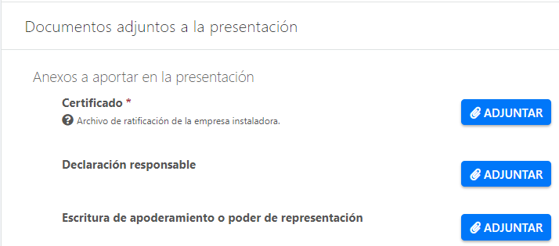

En el caso de no aportarse un anexo obligatorio, al realizar la validación de los datos introducidos se mostrará el mensaje correspondiente:



Cada uno de anexos se dará de alta en SANDRA provisionalmente con su clase (tipo documental ENI) de documento asociado correspondiente. Al igual que los documentos anteriores (PDF del formulario, XML de control y la propia solicitud), la referencia de origen los vincula a la solicitud. Posteriormente, recogerá de SANDRA sus correspondientes hashes para la elaboración del justificante.

Se ha incluido a partir de la versión 1.14.0 del Presentador la funcionalidad (opcional) de añadir un sufijo del nombre natural para los anexos.

Este sufijo lo coge Presentador del texto de ayuda del anexo recogido en DEXEL si los anexos los va a gestionar Presentador. El posible sufijo NO se mostrará al visualizar el texto de ayuda del anexo en el formulario.

Dentro del texto de ayuda, el texto anterior al separador "##" será el que tome como sufijo y concatene con el nombre natural del documento. El texto posterior al separador será el texto de ayuda del anexo correspondiente.

Imaginemos, por ejemplo, un procedimiento que precise la recogida de varios anexos de tipo 94 (Informe médico): Psicológico, Traumatológico … Nosotros podemos distinguir los distintos tipos de anexos recogidos usando el mismo tipo de anexo.

Si indicamos en el texto de ayuda "Psicológico##Texto de ayuda sobre el anexo", el sufijo será "Psicológico", el texto de ayuda que mostrará Presentador será "Texto de ayuda sobre el anexo" y el nombre natural del documento aportado será “Informe médico – Psicológico”.

El sufijo se pasa a la operación altaDocumentoPresentador de SANDRA en el parámetro "sufijoNombreNatural". Desde las aplicaciones sectoriales se consultará con la operación consultaDocumentos que lo devuelve formando parte del elemento nombreNatural.

El sufijo también se muestra en el recibo justificante (PDF) de presentación.

Hay que indicar que esta posibilidad de añadir un sufijo al nombre natural del anexo también está disponible para los anexos 98 “Otros” (actualmente 3) que el interesado puede aportar en el Presentador.

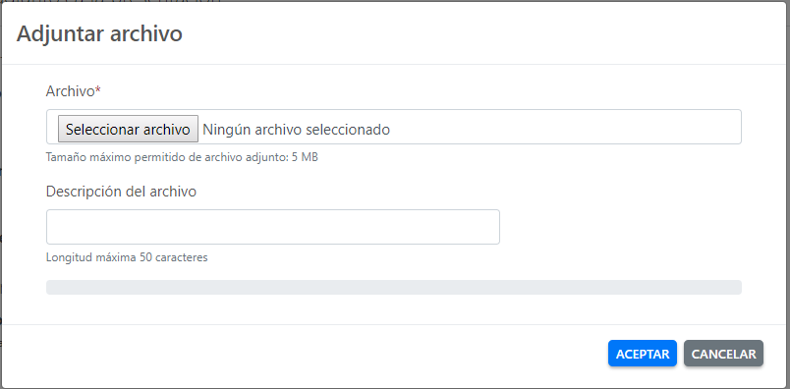

El texto opcional introducido por el interesado al aportar un anexo se añadirá como sufijo al nombre natural del anexo de tipo 98 (Otros), facilitando al gestor la tarea de identificar el contenido de los distintos anexos aportados sin necesidad de acceder al contenido del mismo.

### CLAUSULAS DE OPOSICIÓN EXPRESA PARA LA CONSULTA DE CERTIFICADOS DE INTERMEDIACION

Conforme al artículo 28.3 de la ley 39:

*“Se presumirá que esta consulta es autorizada por los interesados, salvo que conste en el procedimiento su oposición expresa o la ley especial aplicable requiera consentimiento expreso,* ***debiendo, en ambos casos, ser informados previamente de sus derechos en materia de protección de datos de carácter personal.*** *Excepcionalmente, si las Administraciones Públicas no pudieran recabar los citados documentos, podrán solicitar nuevamente al interesado su aportación.”*

Desde el PRESENTADOR se le mostrara, como indica el artículo 28.2, la opción de indicar su oposición expresa o no autorización a que la administración consulte o recabe los documentos de otras Administraciones.

A partir de la versión 1.15.3 Presentador muestra la lista de certificados asociados a la solicitud agrupados. Los certificados de tipo Tributario, para los que interesado puede NO AUTORIZAR su obtención, y el resto de certificados, para los que el interesado puedo NO AUTORIZAR su obtención.

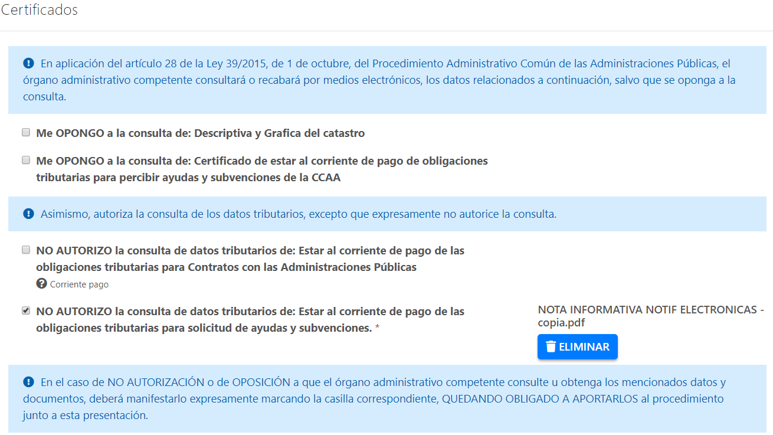

En el caso de que se oponga o no autorice la consulta, deberá manifestarlo expresamente marcando la casilla correspondiente. En este caso la NO aportación **impide** la presentación de la solicitud o trámite; es decir, que el interesado en el caso de no autorizar u oponerse a la obtención de un certificado **debe obligatoriamente aportar** el documento que sustituye al certificado.

El artículo 28.3 *de la Ley 39/2015 contempla que “Excepcionalmente, si las Administraciones Públicas no pudieran recabar los citados documentos, podrán solicitar al interesado su aportación”.* Para cubrir este caso, el gestor deberá definir dichos documentos en DEXEL para que el interesado pueda aportarlos como anexos de la solicitud.

Existirán algunos casos en que haya una ley especial aplicable al procedimiento que requiera el consentimiento expreso del interesado para recabar los certificados necesarios. En DEXEL se puede indicar esta característica,

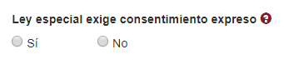

aunque de momento el Presentador no hace uso de esta información.

Es posible indicarle desde un formulario específico indicar la lista de los certificados que se deben recoger en el Presentador. Esto se hará en el XML de control a través del elemento dinámico **EA_** **DatosCertificado**:

<pre:item>

<pre:clave>EA_DatosCertificado</pre:clave>

<pre:item>

<pre:clave>CodigoCertificado</pre:clave>

<pre:valor>ECOT101I</pre:valor>

</pre:item>

</pre:item>

En el caso de indicarse una lista vacía no se solicitará ningún certificado.

Esta funcionalidad es de especial utilidad en el caso de formularios de trámites o en aquellas solicitudes que no requieran certificados (aunque estén definidos en DEXEL) por haberse recogido en una solicitud anterior.

### NOTIFICACIÓN / COMUNICACIÓN

Se establecerá, según se haya marcado en DEXEL que la relación con el ciudadano es mediante NOTIFICACIÓN (lo normal en los procedimientos administrativos) o mediante COMUNICACIÓN (lo más habitual en los servicios).

#### Notificación

En el caso de que el NIF del interesado sea el de un obligado, se le informará de que las notificaciones en su caso serán siempre electrónicas.



En el caso de que se trate de una persona física, no es posible determinar en ese momento si está en alguno de los supuestos del artículo 14 de la ley 39. Se le ofrecerán para su elección las alternativas disponibles para las personas físicas, pero se le informará de que la notificación puede hacerse por DEH, si la aplicación sectorial determina que el interesado es un obligado.

Este carácter de “obligado para notificaciones” puede incluirse en el XML de control a través del elemento dinámico **EA_SujetoObligado**:

<pre:item>

<pre:clave>EA_SujetoObligado</pre:clave>

<pre:item>

<pre:clave>ObligadoNotificacion</pre:clave>

<pre:valor>S</pre:valor>

</pre:item>

</pre:item>

en cuyo caso el Presentador omitirá la opción de notificación postal.

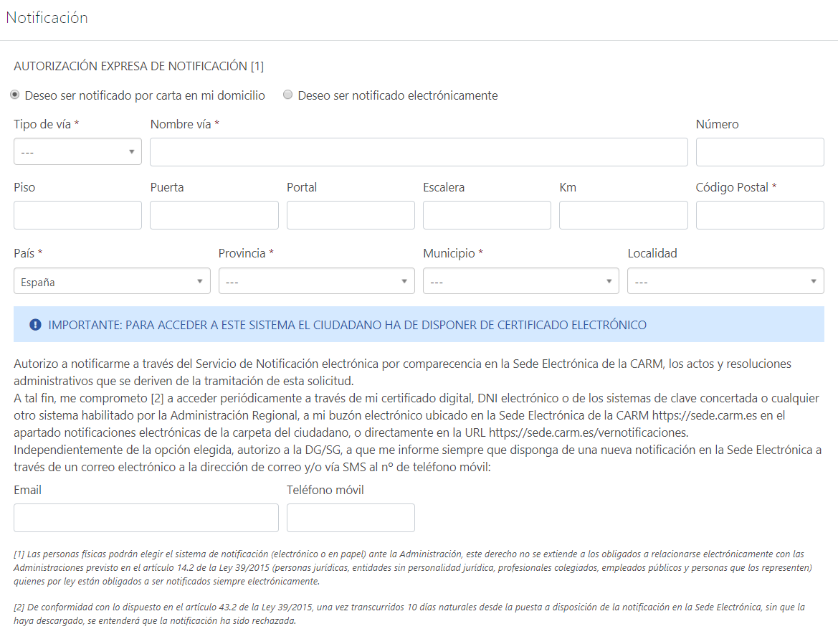

Para aquellos casos en los que exista más de un interesado en el procedimiento, si la forma de notificación es electrónica, se generará una notificación para cada uno de ellos.

En cualquier caso, las notificaciones se practicarán también al representante, si lo tuviera. Por ejemplo, si hay algún dato incorrecto en la solicitud, la notificación del requerimiento de subsanación se enviará a los interesados y representante.

Es posible remitir al Presentador los datos de notificación desde el formulario específico a través del elemento dinámico del XML de control, tal y como se muestra en los siguientes ejemplos:

1. Notificación postal

<pre:items>

                <pre:item>

                               <pre:clave>EA_DatosNotificacion</pre:clave>

                               <pre:item>

                                               <pre:clave>ViaComunicacion</pre:clave>

                                               <pre:valor>Postal</pre:valor>

                               </pre:item>

                               <!-- Datos para via de comunicación: Postal -->

                               <pre:item>

                                               <pre:clave>CodigoTipoVia</pre:clave>

                                               <pre:valor>CL</pre:valor>

                               </pre:item>

                               <pre:item>

                                               <pre:clave>NombreVia</pre:clave>

                                               <pre:valor>Nombre de la vía</pre:valor>

                               </pre:item>

                               <pre:item>

                                               <pre:clave>Numero</pre:clave>

                                               <pre:valor>1</pre:valor>

                               </pre:item>

                               <pre:item>

                                               <pre:clave>Piso</pre:clave>

                                               <pre:valor>2</pre:valor>

                               </pre:item>

                               <pre:item>

                                               <pre:clave>Puerta</pre:clave>

                                               <pre:valor>3</pre:valor>

                               </pre:item>

                               <pre:item>

                                               <pre:clave>Portal</pre:clave>

                                               <pre:valor>4</pre:valor>

                               </pre:item>

                               <pre:item>

                                               <pre:clave>Escalera</pre:clave>

                                               <pre:valor>5</pre:valor>

                               </pre:item>

                               <pre:item>

                                               <pre:clave>Km</pre:clave>

                                               <pre:valor>6</pre:valor>

                               </pre:item>

                               <pre:item>

                                               <pre:clave>CodigoPostal</pre:clave>

                                               <pre:valor>30001</pre:valor>

                               </pre:item>

                               <pre:item>

                                               <pre:clave>CodigoPais</pre:clave>

                                               <!-- Código de país de España -->

                                               <pre:valor>724</pre:valor>

                               </pre:item>

                               <pre:item>

                                               <pre:clave>CodigoProvincia</pre:clave>

                                               <pre:valor>30</pre:valor>

                               </pre:item>

                               <pre:item>

                                               <pre:clave>CodigoMunicipio</pre:clave>

                                               <pre:valor>030</pre:valor>

                               </pre:item>

                               <pre:item>

                                               <pre:clave>CodigoLocalidad</pre:clave>

                                               <pre:valor>43</pre:valor>

                               </pre:item>

                               <pre:item>

                                               <pre:clave>Email</pre:clave>

                                               <pre:valor>[correo@carm.es</pre:valor](mailto:correo@carm.es%3c/pre:valor)>

                               </pre:item>

                               <pre:item>

                                               <pre:clave>TelefonoMovil</pre:clave>

                                               <pre:valor>666555444</pre:valor>

                               </pre:item>

                </pre:item>

</pre:items>

**2. Notificación electrónica**

<pre:items>

                <pre:item>

                               <pre:clave>EA_DatosNotificacion</pre:clave>

                               <pre:item>

                                               <pre:clave>ViaComunicacion</pre:clave>

                                               <pre:valor>Electronica</pre:valor>

                               </pre:item>

                               <pre:item>

                                               <pre:clave>Email</pre:clave>

                                               <pre:valor>[correo@carm.es</pre:valor](mailto:correo@carm.es%3c/pre:valor)>

                               </pre:item>

<pre:item>

                                               <pre:clave>TelefonoMovil</pre:clave>

                                               <pre:valor>666555444</pre:valor>

                               </pre:item>

                </pre:item>

</pre:items>

**3. Email y Teléfono Móvil sin vía de comunicación**

<pre:item>

                <pre:clave>EA_DatosNotificacion</pre:clave>

                <pre:item>

                               <pre:clave>Email</pre:clave>

                               <pre:valor>[correo@carm.es</pre:valor](mailto:correo@carm.es%3c/pre:valor)>

                </pre:item>

                <pre:item>

                               <pre:clave>TelefonoMovil</pre:clave>

                               <pre:valor>666555444</pre:valor>

                </pre:item>

</pre:item>

En estos casos Presentador mostrará estos datos, pero no permitirá su modificación.

Desde la versión 1.23.0 se admiten números de teléfonos móviles extranjeros.

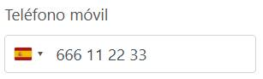

Para intentar mitigar el impacto de admitir números de teléfonos móviles extranjeros en las aplicaciones sectoriales, la integración con la Bandeja de Entrada de SANDRA se ha adaptado para:

* Si el móvil introducido es de España (código de país +34), en la Bandeja se asignará SIN el +34 (y sin espacios en blanco, como ya se está haciendo), para que no impacte en aplicaciones sectoriales que tengan definido el campo móvil como VARCHAR2(9).
* Si el móvil introducido NO es de España (código de país distinto de +34), entonces sí se asignará con el código del país, en el formato internacional E.164 (+XX...).

Cuando los formularios específicos recogen el teléfono móvil y lo pasan a Presentador en el XML de control, como hemos visto anteriormente:

* Si el teléfono móvil no empieza por “+”, asume que es un móvil de España (código de país +34).
* En caso contrario será un móvil no de España en el formato internacional E.164.
* Presentador valida que es un móvil válido (empleando la librería de Google *libphonenumber[8]*, que tiene versiones para Java, C++ y JavaScript), por lo que los formularios específicos deben validar previamente el campo teléfono móvil. Recomendamos que lo hagan con la librería de Google *libphonenumber*. En el interfaz de los formularios, pueden valorar el uso del componente JavaScript *International Telephone Input[9]*, que añade un desplegable de países, formatea el número según se introduce e incluye funciones de validación.

#### Comunicación

En este caso solo se le pedirán los datos siguientes:

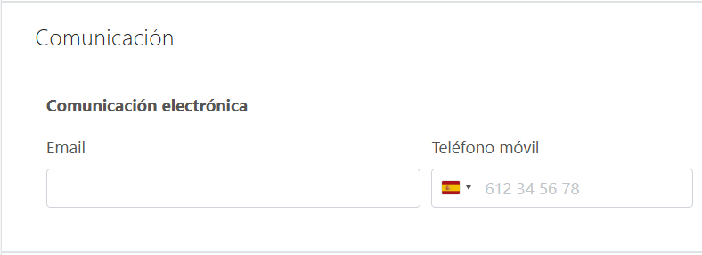

Las comunicaciones se practicarán también al representante, si lo tuviera, en caso de que la presentación se ha realizado a través de éste.

### TASAS

Esta opción solo se mostrará si se ha definido en DEXEL una o más tasas asociadas al procedimiento.

Para la tasa / hecho imponible correspondiente se solicitan los atributos y beneficios si existen.

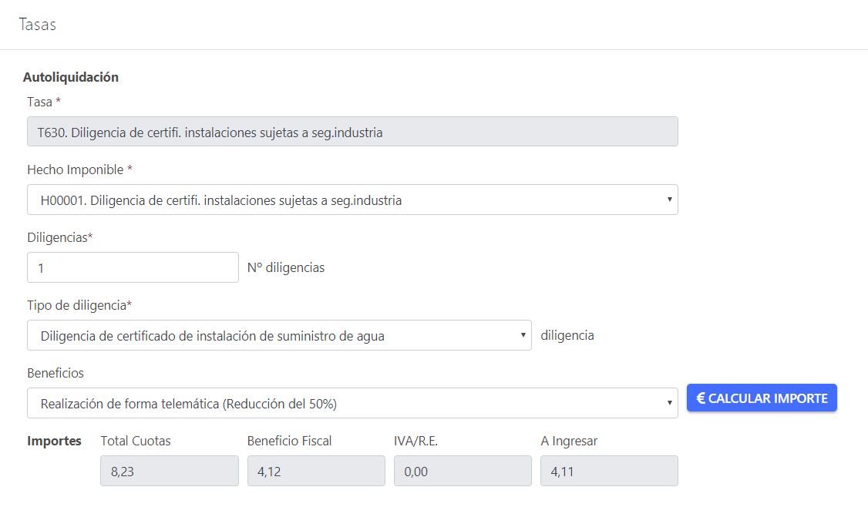

Una vez completados los valores necesarios se realizará el cálculo del importe para que el interesado conozca el importe a pagar. En este punto solo se realiza el cálculo (simulación), siendo en el momento de generar la carta de pago o del pago mediante TPV cuando se genera (emite) el identificador de la deuda (N28).

También desde un formulario específico se pueden proporcionar, en el XML de control, los valores de QUESTOR para la tasa, hecho imponible, atributos y beneficios, de forma que el Presentador genere la carta de pago con estos valores sin necesidad de pedir ningún dato más al interesado. En este caso, los datos para el cálculo de la tasa se muestran pero no podrán ser modificados por el ciudadano.

Los formularios específicos en estos casos deberán estar “coordinados” con QUESTOR, de manera que las codificaciones y valores indicados en el XML de control sean coherentes con los esperados por QUESTOR. Si un valor no se corresponde con el esperado en QUESTOR se mostrará un error y no se podrá realizar la presentación.

Se indicarán en el XML de control a través del elemento dinámico **EA_DatosTasa**:

<pre:item>

<pre:clave>EA_DatosTasa</pre:clave>

<pre:item>

<pre:clave>ConceptoTasa</pre:clave>

<pre:valor>T630</pre:valor>

</pre:item>

<pre:item>

<pre:clave>CodigoHechoImponible</pre:clave>

<pre:valor>H00001</pre:valor>

</pre:item>

<pre:item>

<pre:clave>AtributoHechoImponible</pre:clave>

<pre:valor id="ATR1">1</pre:valor>

</pre:item>

<pre:item>

<pre:clave>AtributoHechoImponible</pre:clave>

<pre:valor id="ATR2">A</pre:valor>

</pre:item>

<pre:item>

<pre:clave>CodigoBeneficio</pre:clave>

<pre:valor>BF01</pre:valor>

</pre:item>

</pre:item>

El elemento AtributoHechoImponible se indicará para cada uno de los atributos definidos en QUESTOR (puede tener múltiples ocurrencias). Si no corresponde ningún beneficio no se indicará el elemento CodigoBeneficio.

La información de la tasa generada se incorporará a los datos de la solicitud.

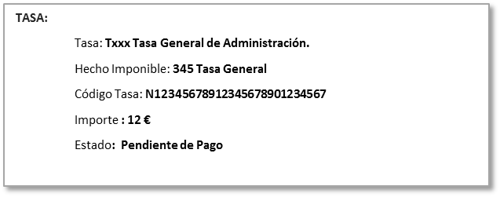

Es posible indicar en DEXEL para un procedimiento que tiene asociados tasa que en una solicitud concreta o en un trámite se está exento del pago de la misma. En este caso Presentador excluirá las opciones de generación o pago de tasas.

También es posible gestionar aquellos procedimientos que tienen una tasa con varios hechos imponibles no excluyentes. En estos casos el formulario específico debe enviar al Presentador los datos de esta tasa y hechos imponibles a través del elemento dinámico, tal y como se muestra en el siguiente ejemplo:

<pre:items>

                <pre:item>

                               <pre:clave>EA_DatosTasa</pre:clave>

                               <pre:item>

                                               <pre:clave>ConceptoTasa</pre:clave>

                                               <pre:valor>T330</pre:valor>

                               </pre:item>

                               <pre:item>

                                               <pre:clave>CodigoHechoImponible</pre:clave>

                                               <pre:valor>H0005C</pre:valor>

                               </pre:item>

                               <pre:item>

                                               <pre:clave>AtributoHechoImponible</pre:clave>

                                               <pre:valor id="ATR1">1</pre:valor>

                               </pre:item>

                               <pre:item>

                                               <pre:clave>AtributoHechoImponible</pre:clave>

                                               <pre:valor id="ATR2">D</pre:valor>

                               </pre:item>

                               <pre:item>

                                               <pre:clave>CodigoBeneficio</pre:clave>

                                               <pre:valor>BF01</pre:valor>

                               </pre:item>

                               <pre:item>

                                               <pre:clave>CodigoHechoImponible</pre:clave>

                                               <pre:valor>H0005C</pre:valor>

                               </pre:item>

                               <pre:item>

                                               <pre:clave>AtributoHechoImponible</pre:clave>

                                               <pre:valor id="ATR1">1</pre:valor>

                               </pre:item>

                               <pre:item>

                                               <pre:clave>AtributoHechoImponible</pre:clave>

                                               <pre:valor id="ATR2">G</pre:valor>

                               </pre:item>

                               <pre:item>

                                               <pre:clave>CodigoBeneficio</pre:clave>

                                               <pre:valor>BF01</pre:valor>

                               </pre:item>

                               <pre:item>

                                               <pre:clave>CodigoHechoImponible</pre:clave>

                                               <pre:valor>H10000</pre:valor>

                               </pre:item>

                               <pre:item>

                                               <pre:clave>AtributoHechoImponible</pre:clave>

                                               <pre:valor id="ATR1">2</pre:valor>

                               </pre:item>

                </pre:item>

</pre:items>

Para cada HI se debe indicar los atributos y beneficios necesarios, cuyos valores deben ser **correctos** respecto a la definición de las tasas en Questor. La opción idónea es que el formulario específico cuando sea posible haga la consulta de estos valores a los servicios web de Questor.

A partir de estos datos Presentador hará la simulación y emisión de la tasa sin requerir más información que la recibida en el XML de control.

Así mismo y desde la versión 1.13 de Presentador, es posible gestionar el pago de una liquidación o autoliquidación no proveniente de Questor. Estamos hablando, por tanto, del pago de conceptos (no tasas) asociados a los formularios específicos y desde los cuales se indica al Presentador (en el XML de control) la siguiente información:

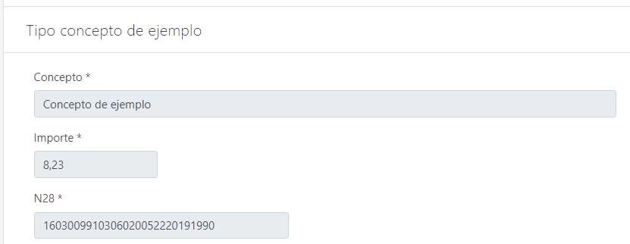

La información que se remitiría al Presentador en estos casos sería similar al siguiente ejemplo:

<pre:items>

                <pre:item>

                               <pre:clave>EA_DatosPago</pre:clave>

                               <pre:item>

                                               <pre:clave>TipoConcepto</pre:clave>

                                               <pre:valor>Tipo concepto de ejemplo</pre:valor>

                               </pre:item>

                               <pre:item>

                                               <pre:clave>Concepto</pre:clave>

                                               <pre:valor>Concepto de ejemplo</pre:valor>

                               </pre:item>

                               <pre:item>

                                               <pre:clave>Importe</pre:clave>

                                               <pre:valor>8,23</pre:valor>

                               </pre:item>

                               <pre:item>

                                               <pre:clave>N28</pre:clave>

                                               <pre:valor>1603009910306020052220191990</pre:valor>

                               </pre:item>

                </pre:item>

</pre:items>

Hay que resaltar que esta posibilidad de indicar al Presentador “Otros pagos” ahora mismo excluye el pago de tasas, es decir, las tasas QUESTOR y los “Otros pagos” son excluyentes. Si en el XML de control se indican otros pagos no habrá tasas QUESTOR.

Se asume que sólo va a haber un otro pago, por tanto no se soportan otros pagos múltiples. Al leer el XML de control se comprobará que se ha indicado “Tipo de concepto”, “Concepto”, “Importe” y “N28”. El importe se validará que es moneda y mayor que 0.

### CLÁUSULA DE PROTECCIÓN DE DATOS

En tanto no esté disponible el SIRAT (Sistema de Información del Registro de las Actividades de Tratamiento de la CARM), que proporcionará dinámicamente al Presentador las cláusulas de protección de datos correspondientes al procedimiento y departamento tramitador de la solicitud, es necesario incluir estas en el campo de DEXEL “Otras cláusulas que deben aparecer en la Solicitud”:

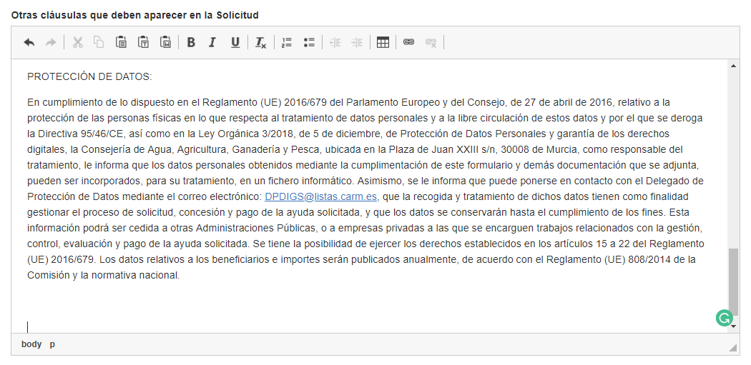

Esta información se refleja en el Presentador, la solicitud (que el interesado firmará) y el justificante de presentación.

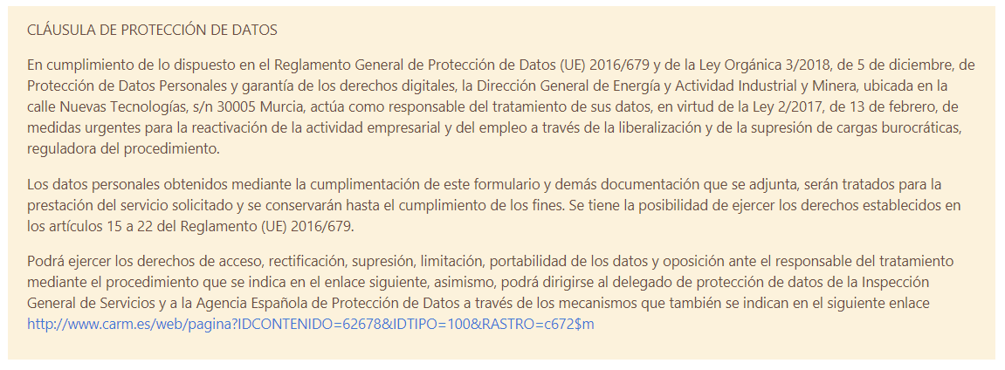

### FIRMA DE LA SOLICITUD POR PARTE DEL INTERESADO

Una vez completados los pasos anteriores el Presentador informa al interesado que va a firmar la solicitud.

Los sistemas de firma contemplados actualmente son:

* Firma con certificado digital:



El interesado puede ver la solicitud antes de firmarla, volver a la pantalla previa para corregir cualquier valor recogido en el Presentador o bien firmarla (Para lo que se le indica que debe disponer de AutoFirma y un certificado digital válido).

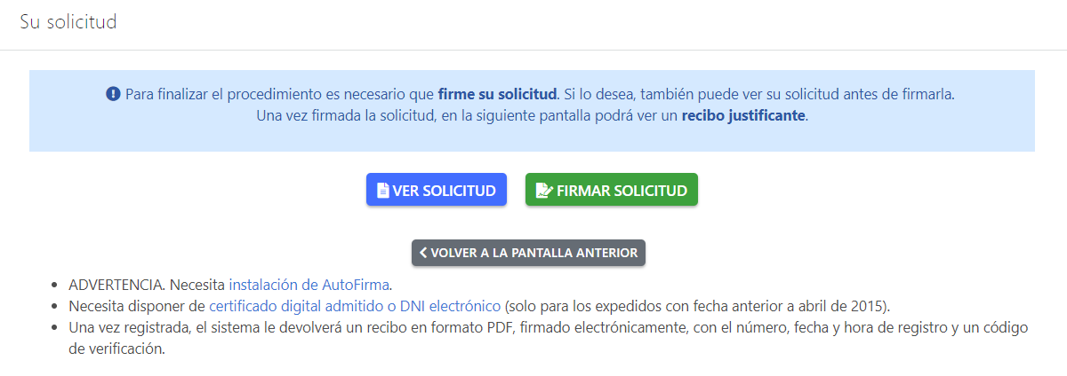

Solicitud previa a la firma:

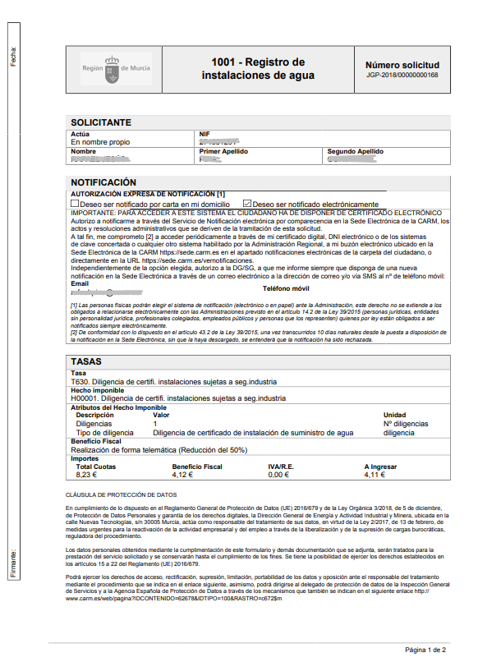

* Firma simple (usuario/contraseña):

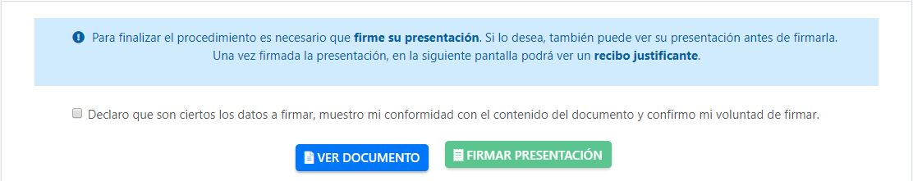

El interesado puede ver la solicitud antes de firmarla, volver a la pantalla previa para corregir cualquier valor recogido en el Presentador o bien firmarla (Generándose un modelo de evidencias que se incorporan en el recibo justificante de presentación).

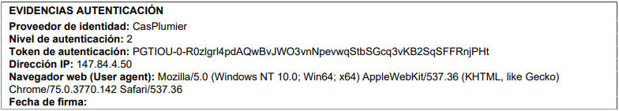

Un caso de uso de este modelo de evidencias son los trámites que no requieren firma. Igualmente se genera este documento que finalmente se firma con firma de sello:

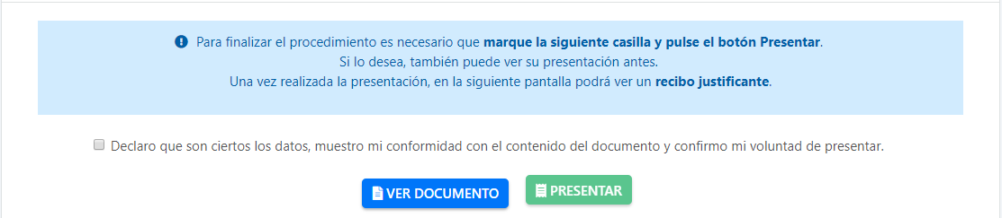

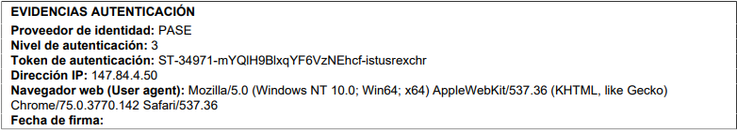

### PAGO

En la actualidad el Presentador ofrece dos modalidades de pago:

* Pago mediante la aportación de un justificante de pago.
* Pago mediante TPV.

En una próxima versión del Presentador se incorporará el pago mediante Banca Electrónica.

En el caso de que el **procedimiento esté definido en DEXEL como Post-Pago**, el Presentador nos permitirá Generar la Carta de Pago (que quedará incluida posteriormente en el justificante) o bien realizar el pago mediante TPV.

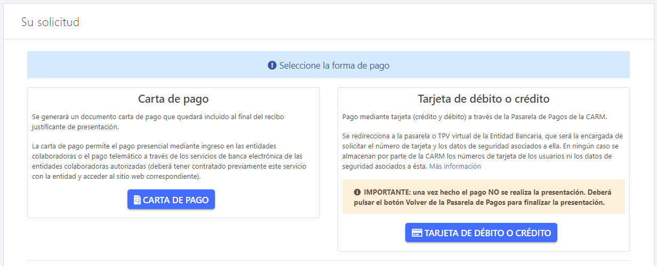

Si el interesado opta por generar la carta de pago puede realizar a posteriori el abono de esta presencialmente o bien en la Pasarela de Pagos de la CARM.

Aunque el procedimiento esté definido como Post-Pago también se permite el pago mediante TPV en la Pasarela, incorporándose los datos del pago a posteriori en el justificante de presentación.

En el caso de que el **procedimiento esté definido en DEXEL como Pre-Pago**, el Presentador solo permite realizar el pago mediante TPV.

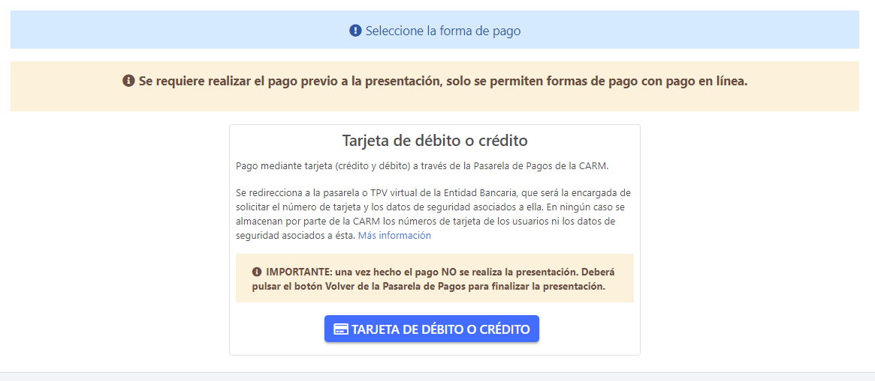

**En el caso de que el beneficio fiscal haga que el importe a pagar sea 0** (cero), no se deberá realizar ningún pago. La carta de pago se genera para justificar que el pago está bonificado y el ciudadano deberá pulsar el botón CARTA DE PAGO para completar la presentación.

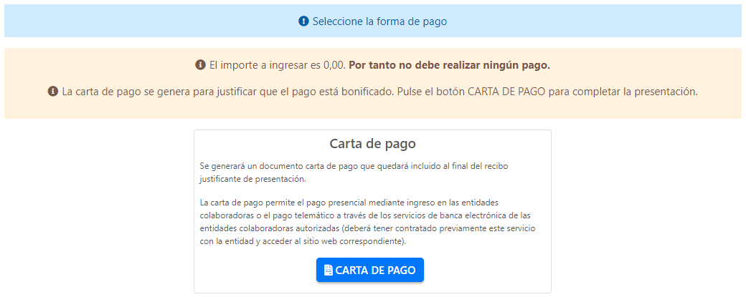

Respecto a **la opción “Ya he pagado la tasa previamente”** (mediante la aportación de un justificante del pago) no está actualmente admitida cuando se requiere pago previo o cuando se trata de un procedimiento de respuesta inmediata (SERI).

Esta opción “Ya he pagado la tasa previamente” se podrá utilizar cuando el pago se ha realizado presencialmente en una entidad bancaria (previa generación de la carta de pago) o cuando habiéndolo hecho de manera telemática ha ocurrido alguna incidencia técnica que ha impedido, aun habiéndose realizado el pago, completar la presentación.

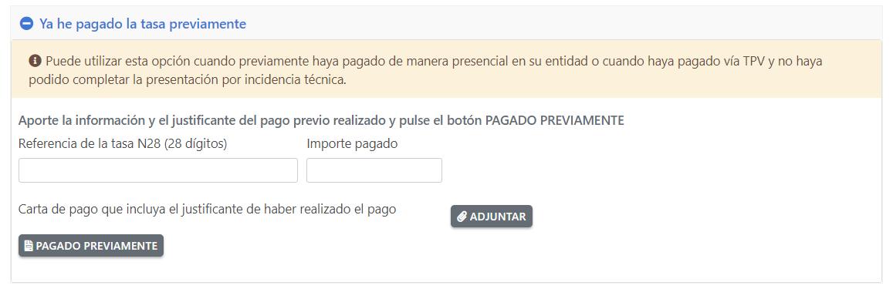

Tanto en un caso como en otro, el evento de solicitud de la bandeja de entrega quedará en fase “Pendiente de verificar” para indicar al gestor que debe comprobar que el documento aportado corresponde, efectivamente, a un justificante de pago y que el pago es el asociado a la presentación.

Desde la versión 1.9.0 del Presentador se contempla la posibilidad de recuperar una presentación anterior que por alguna razón (fallo de la pasarela de pago, fallo en el registro o en la generación y firma del justificante de presentación) no ha podido ser completada.

Este fallo era especialmente problemático en el caso de que el pago se hubiera realizado pues una nueva presentación requería realizar un nuevo pago y la solicitud de reintegro del importe del pago anterior.

Desde esta versión el Presentador integrado con el sistema de borradores permite seleccionar una presentación incompleta del interesado, para el procedimiento y departamento correspondiente, y completar su presentación.

Es importante insistir en que los formularios específicos correspondientes deben estar integrados con el sistema de borradores, pues es este el que permite a un interesado autenticado acceder a sus presentaciones anteriores y seleccionar la solicitud a completar:

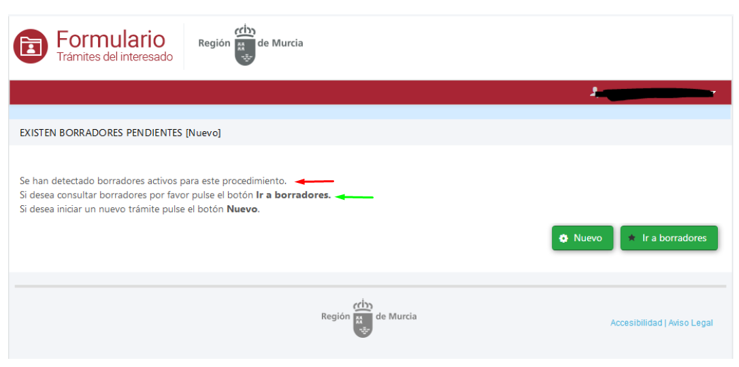

Si accedemos a nuestros borradores podremos seleccionar la solicitud a completar:

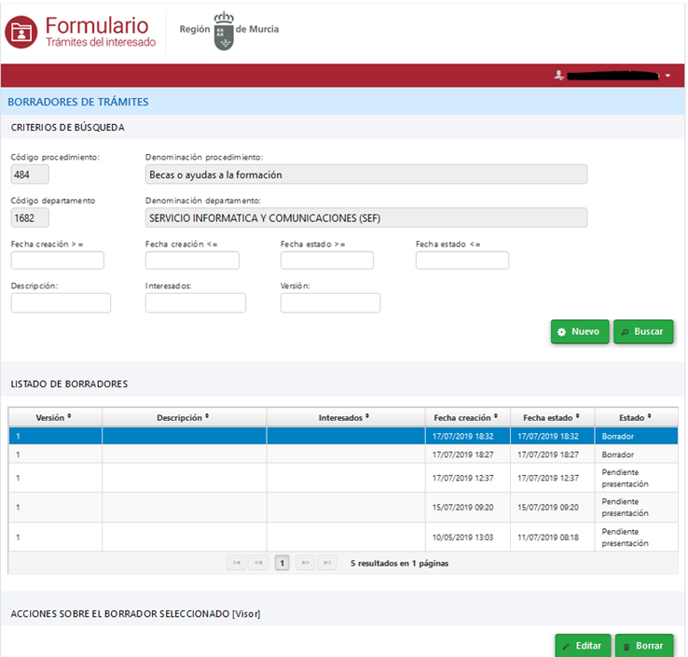

Una vez seleccionada la solicitud se muestra el formulario específico correspondiente que nos permitirá completar la presentación incompleta.

Veamos cómo recuperar un pago realizado en las siguientes situaciones:

* + - El usuario no pulsa el botón “Volver” de la Pasarela de Pago (por ejemplo, porque cierra la ventana).
    - El usuario no pulsa el botón “Finalizar presentación” después de volver de la Pasarela de Pago.
    - Hay un error en Presentador o en los servicios a los que llama tras pulsar el botón “Finalizar presentación” (error en la generación del recibo justificante PDF, error en la llamada a DUMAS/Registro/SANDRA, etc).
    - Error en la notificación del pago en la Pasarela al Presentador (en este caso será necesario un ticket para intervención manual en la BBDD para resolver la incidencia, pero en teoría se podría recuperar).

Si se cumplen las condiciones de recuperación, en la página del pago se mostrará al usuario un aviso informando de la posibilidad de recuperar el pago:

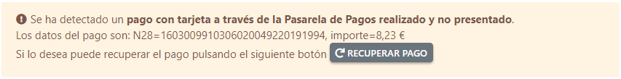

Al recuperar el pago y finalizar la presentación se da de alta un nuevo evento en la Bandeja de Entrada de SANDRA (como para cualquier nueva presentación) y se cambia el estado del evento del que se ha recuperado el pago a: estado=EE03_ERROR_DE_ASIGNACION, descargado=false sin que este sea gestionable.

### GENERACIÓN DEL RECIBO JUSTIFICANTE DE PRESENTACIÓN

Una vez completado el pago, si este es necesario, se genera el recibo justificante de presentación y se permite la descarga del mismo:



En el recibo justificante se muestra toda la información recopilada de la solicitud. También incluye las referencias a los documentos presentados.

Dicha información básicamente es la siguiente:

* Código y denominación del procedimiento
* Código de la solicitud (del formulario origen)
* Si está marcada en DEXEL la opción de “Requiere registro”:
  + Código Número de registro
  + Fecha y hora de registro
* Si NO está marcada en DEXEL la opción de “Requiere registro”:
  + Referencia de la presentación (Código de procedimiento-campo Ref_Origen)
  + Fecha y hora de presentación
* NIF del presentador/representante.
* NIF/s de interesado/s.
* Forma de notificación o forma de comunicación y datos de contacto (correo, sms, dirección, etc.)
* Código de la tasa generada e importe
* Los documentos aportados (solicitud, anexos y certificados), cuyas referencias se obtienen de SANDRA a partir de la referencia de la solicitud
* La relación de certificados que no ha aportado pero que ha dado su consentimiento para que sean pedidos en su nombre

Con dicha información se elabora un documento justificante de la presentación que contiene un resumen de los datos concatenados con el documento PDF de pre-solicitud guardado por el formulario específico y todo ello firmado con certificado de sello de la CARM.



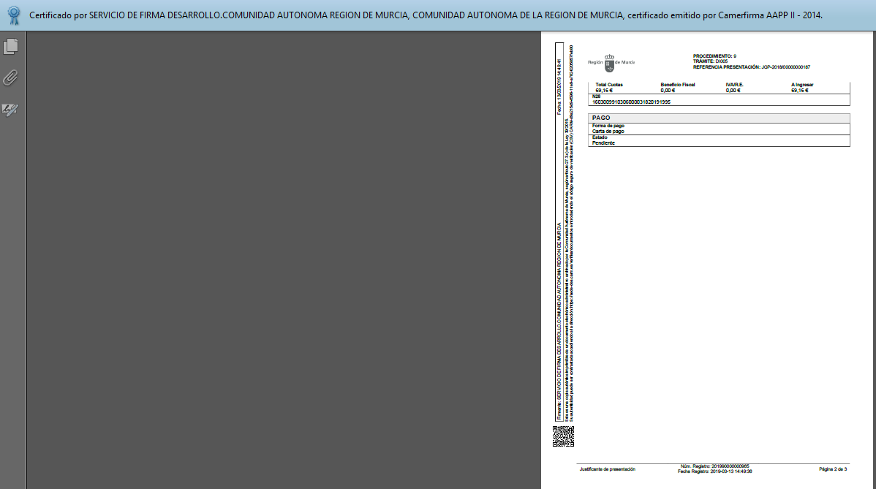

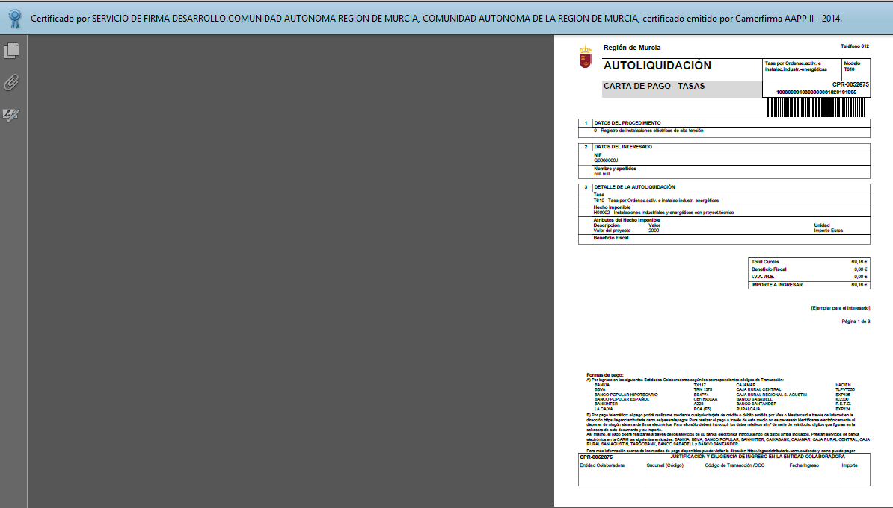

E igualmente los ejemplares 2 y 3 de la carta de pago (estas 3 páginas sin CSV).

Tal como se ha indicado, el documento puede llevar código de registro de entrada, en función de lo que se haya definido en DEXEL. Normalmente las solicitudes y trámites de procedimientos administrativos se registrarán. Para los servicios, en general, no será necesario.

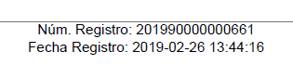

También en el documento se mostrarán las cláusulas que se hayan introducido en DEXEL para este procedimiento.

Si el ciudadano ha manifestado su oposición expresa a que los certificados sean pedidos en su nombre, se hará constar en la solicitud y se indicarán que documentos ha presentado y cuáles no, tal como se ha indicado.

La solicitud firmada y sellada se almacena en SANDRA como DI005 (la propia solicitud.)

|  |  |  |  |
| --- | --- | --- | --- |
| **Alta_Documento_Original** | |  |  |
|  | **Ubicación Sandra** |  |  |
|  | Cod_Procedimiento | 212 |  |
|  | Cod_servicio | 266 |  |
|  | Clase_Documento | DIO5 |  |
|  | Ref_Origen | AGR1234567 |  |
|  | CSV | a2fbfc32-aa01-3dc8-695311193 |  |
|  | **Contenido** |  |  |
|  | Contenido_Fichero | JUSTIFICANTE FIRMADO.pdf |  |

El justificante firmado incorpora el CSV que permite su cotejo a través de la SEDE electrónica desde el momento que es almacenado en SANDRA.

Se modifican todos los documentos presentados para añadirles el código de registro (si tienen) y se hacen disponibles a DELFOS y Aplicaciones sectoriales.

Esto se hace con el servicio **entregaDocumentosPresentados**

|  |  |  |  |
| --- | --- | --- | --- |
| **EntregaDocumentosPresentados** | |  |  |
|  | **Ubicación Sandra** |  |  |
|  | Cod_Procedimiento | 212 |  |
|  | DepartamentoTramidor | 266 |  |
|  | Referencia_origen | AGR1234567 |  |
|  | Numero_Registro (opcional) | 201723048982394 |  |

En ese momento se genera el evento de “solicitud” en la bandeja de entrada (ver siguiente apartado) y dichos documentos ya serán visibles para el procedimiento/servicio en SANDRA.

### GENERACIÓN EVENTO DE AVISO

Una vez la solicitud ha sido correctamente realizada, y como último paso, se genera el evento de aviso.

Cada procedimiento dispone de una bandeja de eventos de SANDRA donde se registran todos aquellos hechos que le afectan. En la bandeja de entrada de eventos se registran las solicitudes (ya vengan por sede, presenciales, o vía Sistema Integrado de Registro - SIR) las certificaciones obtenidas, las notificaciones realizadas, sus acuses de recibo, etc.

La mayor parte de los eventos son informativos, puesto que los documentos son incorporados automáticamente a su expediente y no requieren actuaciones por parte del gestor.

Estos servicios pueden utilizarse desde las aplicaciones sectoriales para automatizar actuaciones posteriores relacionadas con el expediente, generar avisos o programar alertas.

Los campos que se registran se detallan en la **Guía técnica de la bandeja de entrada**.

Algunas consideraciones sobre los datos de la bandeja:

* Las solicitudes telemáticas tienen siempre REFERENCIA_ORIGEN (es la referencia del formulario especifico o genérico). Pueden no tener CODIGO_REGISTRO.
* Las solicitudes presenciales no tienen REFERENCIA_ORIGEN, pero tienen siempre CODIGO_REGISTRO
* Cualquiera de estas dos referencias permite la recuperación de todos los documentos de la solicitud.
* Existirá un servicio que permitirá generar un expediente a partir de la solicitud. Este servicio es similar al de creación de expedientes de SANDRA) pero automatiza dos tareas:
  + Incorpora todos los interesados en los metadatos del expediente.
  + Incorpora el código de EXPEDIENTE en el registro de la bandeja de entrada.
* Con este código de expediente, es posible obtener de la bandeja de entrada los datos del representante y la forma de notificación o comunicación.
* En el campo JUSTIFICANTE_PRESENTACION de la bandeja se incluye la referencia del documento para proporcionar una referencia directa al justificante de la presentación, que facilite su consulta. El resto de documentos de la solicitud podrán consultarse mediante los campos REFERENCIA_ORIGEN o CODIGO_REGISTRO.
* Para cada uno de los documentos DIs de un procedimiento/servicio es posible indicar en DEXEL si este corresponde a una solicitud o un trámite. Esta información se utilizará para discriminar el tipo de evento correspondiente en la bandeja. Igualmente, esta información se usará en la GSE para agrupar los formularios de tipo solicitud de los de tipo trámite.
* Los datos devueltos por ALTER se incorporan al evento de la bandeja y se pueden consultar en el elemento “parametros”, teniendo el formato:

<ns3:parametros>

<item>

<clave id=**"eA_AlterToken"**>**Token de identificación ante el Módulo de representaciones**</clave>

<valor>**6d03105d-a187-4362-889c-8f73719d80f2**</valor>

</item>

<item>

<clave id=**"eA_AlterIdBitacora"**>**IdBitacora**</clave>

<valor>**2515**</valor>

</item>

<item>

<clave id=**"eA_AlterMetodoIdentificacion"**>**Método de identificación**</clave>

<valor>**Cl@ve.AFIRMA**</valor>

</item>

<item>

<clave id=**"eA_AlterTipoCertificado"**>**Tipo certificado**</clave>

<valor>**0-Persona física**</valor>

</item>

<item>

<clave id=**"eA_AlterTipoRepresentacionCodigo"**>**Tipo de representación**</clave>

<valor>**PNA**</valor>

</item>

...

## LECTURA DE LA BANDEJA DE ENTRADA POR LAS APLICACIONES SECTORIALES.

Como hemos indicado, todas las presentaciones de solicitudes y trámites, una vez han sido completadas, generan un evento en la bandeja de entrada.

Este evento permite:

* Conocer que entradas se han realizado para cada procedimiento en cualquier momento.
* Permite que desde DELFOS o desde la aplicación sectorial se pueda acceder al evento, marcarlo como leído y acceder a los documentos presentados (la bandeja de entrada sustituye a otros medios de distribución de solicitudes y trámites)
* Automatizar tareas posteriores a la recepción de solicitudes.

Desde las aplicaciones sectoriales podrá accederse a la bandeja de entrada a través de un servicio WEB de consulta entre fechas, especificando una solicitud concreta, estado, etc….

Cuando haya sido procesado por la aplicación sectorial, el evento se podrá marcar como leído, cambiando su estado de “Pendiente de Leer” a “Leído”.

Otros datos que se pueden consultar en la bandeja de entrada son:

* Los interesados en el procedimiento: Este dato es obligatorio incorporarlo en la creación del expediente.
* El representante que ha realizado la presentación. Se entiende que a lo largo de la tramitación del expediente puede intervenir un nuevo representante en las nuevas tramitaciones. Por tanto, se debe tener en cuenta el del último evento del expediente.
* Las formas de notificación y comunicación. Durante la tramitación del expediente el interesado puede cambiarlas. Se debe tener en cuenta la forma de notificación/comunicación del último evento del expediente.
* El código e importe de la/s tasa/s generada/s.
* El estado del pago de la/s tasa/s.
* El código del expediente. Una vez que la solicitud se incorpora al expediente, todos sus documentos en SANDRA quedan vinculados a éste mediante un metadato específico. Cuando se produzca dicha incorporación también se modificará la bandeja de entrada para incluir el código de expediente en el campo EXPEDIENTE. Esto solo ocurrirá con las solicitudes (el resto de eventos ya incluye el código de expediente). De esta forma se facilitan las búsquedas por expediente.

## INVOCACIÓN DE LA APLICACIÓN SECTORIAL POR EL PRESENTADOR

### URL_OK

La bandeja de entrada puede ser el mecanismo de consulta de solicitudes más utilizado por las aplicaciones sectoriales. En muchos casos será suficiente con revisar la bandeja de entrada cada hora.

No obstante se incorpora otra forma de respuesta proactiva que se basa en la URL_OK definida en el fichero de control.

Si existe la URL_OK, no se informa al interesado de que la presentación se ha realizado correctamente, ni se le ofrece la posibilidad de descargar el justificante de presentación. En cambio, se invoca a la URL_OK con los siguientes parámetros

<https://url_ok/?proc=Cod_Procedimiento&sol=Referencia_Origen&dptotram=Departamento_tramitador&guid=uid_documento_XML>

Ej:

https://url_ok?proc=202&sol=AGR1234567&dptotram=266&guid=ES_A14013868_2018_DOCH179897619M1524831723899RKR

En esa URL debe haber una aplicación web que sea capaz de procesar los parámetros recibidos y que realice las tareas que se requieran.

EL UID corresponde al justificante de presentación que, como se ha indicado, aún no se le ha entregado al ciudadano.

La aplicación sectorial tiene acceso a todos los datos del formulario (que ha guardado en su propia BD) y puede prestar el servicio que requiera solo con comprobar la existencia del documento.

La existencia del documento de código **DI005** (correspondiente al documento de solicitud de inicio definido en DEXEL) para el procedimiento (**202**) con el código de formulario (**AGR1234567),** con el UID del justificante generado en el presentador (**2034DS90923902AS**) es garantía suficiente para asegurar que la URL ha sido invocada por el Presentador y que se puede prestar el servicio al usuario identificado, que es el que acaba de firmar la presentación (con independencia de que sea titular, representante o funcionario habilitado)

La aplicación sectorial toma el control con el usuario conectado, y puede realizar distintas tareas, por ejemplo

* Emitir un certificado en procedimientos de respuesta inmediata.

La solicitud **AGR1234567** ha sido realizada correctamente.

Descargar justificante

El certificado solicitado ha sido generado y lo puede obtener ahora:

Descargar certificado

* Proporcionar información adicional de la gestión u ofrecerle continuar con otras gestiones.

La solicitud AGR1234567 ha sido realizada correctamente. Descargar justificante

Recuerde que los plazos de tramitación de este procedimiento…

Para más información, puede llamar a la oficina de…

….

* Iniciar procesos internos transparentes al ciudadano. Por ejemplo, en lugar de leer la bandeja de entrada cada hora, es posible realizar la lectura de la bandeja cuando se reciba la invocación a la URL_OK.

La solicitud has sido realizada correctamente. En este momento iniciamos su tramitación….

Descargar el justificante de presentación de la solicitud

La aplicación sectorial sabe que se ha presentado la solicitud **AGR1234567** para el procedimiento 202**,** inicia un proceso internoy marca en la bandeja de entrada que ya ha sido leída.

También sería posible tener una única URL_OK común para todos (o algunos) de los procedimientos de una aplicación sectorial.

**Es obligatorio que siempre se ofrezca al interesado la posibilidad de descargar el justificante de la presentación entregado por el Presentador**, con independencia del orden, del formato o del texto de los mensajes. Esta operación no se hace desde el Presentador cuando el campo URL_OK devuelve un valor para evitar que el ciudadano considere que el proceso ha terminado y cierre la sesión. En el caso en el que valor de URL_OK esté vacío sí que se informa al interesado de que la presentación se ha realizado correctamente y se le ofrece la posibilidad de descargar el justificante de presentación.

Hay que tener en cuenta que la invocación de la URL es un proceso que se realiza en el cliente y que puede no completarse (pe. Si el ciudadano cierra el navegador). También hay que tener en cuenta que las entradas de registro presencial generan eventos en la bandeja de entrada, pero no realizan la invocación a la URL_OK.

Por ello se aconseja también que se realicen lecturas periódicas de la bandeja de entrada.

A partir de la lectura de la bandeja de entrada la aplicación sectorial podría automatizar la creación de los expedientes. Esto no parece problemático para las solicitudes generadas en formulario específico, pero para las solicitudes presenciales o para las solicitudes genéricas puede haber errores de asignación del departamento. Por tanto, si las solicitudes son incluidas en un expediente erróneo van a requerir que se reasignen al procedimiento correcto, que es una operación que ofrece cierta dificultad (los interesados van a poder consultar los expedientes y las modificaciones pueden requerir documentos y diligencias que las justifiquen). Por ello, en este tipo de presentaciones se aconseja la creación del expediente de forma posterior a que el gestor haya revisado la solicitud.

En determinados procedimientos que no requieran la revisión de los documentos presentados y para los que no exista posibilidad de asignación a un procedimiento erróneo se podría automatizar la creación del expediente e informar al usuario.

### URL_NOOK

Si por cualquier circunstancia la presentación no se ha completado (o ha sido cancelada por el ciudadano), el Presentador informará al interesado de esta circunstancia con un mensaje e invocará a la URL_NOOK con información detallada.

Esto puede utilizarse para ofrecer al ciudadano la posibilidad de volver a intentar la presentación posteriormente. Si la aplicación ha identificado al usuario, puede gestionar las presentaciones no completadas. Si no lo ha autenticado, podría ofrecerse una clave con información conocida por ambas partes (por ejemplo, el código del formulario + NIF)

Se invoca a la url_NOOK pasándole los siguientes parámetros:

[https://**u**rl_nook?proc=Cod_Procedimiento&sol=Referencia_Origen&dptotram=Departamento_tramitador&guid=uid_documento_XML](https://url_nook?proc=Cod_Procedimiento&sol=Referencia_Origen&dptotram=Departamento_tramitador&guid=uid_documento_XML)

Ej:

**https://url_nook?proc=2012&sol=AGR1234567&dptotram=266&guid=ES_A14013868_2018_DOCH179897619M1524831723899RKR**

Ofrecerá información de los errores internos que se hayan producido en la presentación.

|  |  |  |
| --- | --- | --- |
| **Códigos de error de PRESENTADOR** | | **Descripción del error** |
| **Error** | 99 | Cancelada por el usuario sin error |
| **XML** | 10 | Faltan datos obligatorios en el XML de presentación |
|  | 65 | No hay correspondencia entre el NIF autenticado en formulario con el NIF de firma |
|  | 70 | No hay correspondencia entre el NIF del interesado y el NIF del firmante |
|  | 75 | Error en los servicios de autenticación |
|  | 80 | Error en los servicios de REA |
|  | 90 | Error en los servicios de Habilita |
|  | 100 | Error en los servicios de… |
| … |  |  |

El tratamiento de los errores será el siguiente para todos los errores, excepto para el 99 y 10:

1. Se detecta el error, como alguno de los siguientes...
   * No coincide el NIF del interesado con el NIF del firmante
   * No coincide el NIF del representante con el NIF del firmante
   * No hay acceso a REA
   * Fallo de alguno de los servicios de autenticación (p.e. Cl@ve)
2. Desde el Presentador se informa al ciudadano del problema y se le da opción a que:
   * Utilice el certificado correcto, es decir el del interesado
   * Utilice el certificado correcto, ya sea el de persona física (REA o acreditación documental) o el de representante de persona jurídica
   * Utilice otro medio de representación
   * Utilice otro medio de autenticación de PASE
   * Cancele la presentación
3. Si el usuario elige cancelar la presentación, se generará el código de error y se devolverá a la URL_NOOK.
4. En esa URL debe haber una aplicación web que sea capaz de procesar los parámetros recibidos y que realice las tareas que se requieran, por ejemplo, permitir al usuario modificar el formulario original y volverlo a presentar.

En muchos procedimientos no será necesario plantear este sistema o se puede dejar para fases posteriores, en función de los errores que se vayan detectando. En ese caso, URL_NOOK no tendrá ningún valor asignado.

# MODALIDAD DE PRESENTACIÓN ASISTENTE PRESENTACIÓN EN PAPEL

Desde la versión 1.17.0 de Presentador se ha incluido junto a Registr@-RM la modalidad de presentación de asistente para la presentación en papel. Se ha planteado intentando que encaje en la mayor medida posible con los desarrollos ya realizados y tratando de minimizar nuevos requisitos.

Esta modalidad de presentación permite utilizar un formulario PAECARM (idealmente el mismo que se usa para la solicitud electrónica de un procedimiento) para generar un modelo de solicitud en papel que debe imprimirse, firmarse manuscritamente y entregarse en una Oficina de Registro (presencial) para que la presentación tenga efecto.

La ventaja es que de esta forma los datos de la solicitud quedan recogidos en el backoffice desde un inicio y solo se “mostrarán” cuando ese modelo papel pase por Registro (y no antes).

Estas solicitudes llegan a la Bandeja de Entrada de SANDRA con un nuevo tipo de evento 01e-SOLICITUD SEMIPRESENCIAL, que se debe tratar igual que una solicitud electrónica o presencial. Estos eventos llevarán asociados los siguientes documentos:

* PDIxxx: PDF de la solicitud, al igual que hasta ahora.
* XDIxxx: XML de control, al igual que hasta ahora.
* ADIxxx: Es el documento que el interesado firmará para su entrega en Registro (así se indica en la marca de agua que incluye).
* ANxxx: Son los anexos entregados en Registro (en la actualidad todos entrarán como AN999-Otros hasta que Registro contemple la tipificación de anexos).
  + El Presentador en esta modalidad no recoge ningún documento (anexo o certificado) puesto que lo que tiene validez es la documentación que realmente se presenta en Registro y se digitaliza.
* JDIxxx: Es el justificante de presentación generado en Registro.

Básicamente el funcionamiento es:

* Se cumplimenta el formulario de la aplicación sectorial sin identificación.
* Se invoca a Presentador, hay notificaciones y tasas, pero no hay anexos, firma ni registro.
* Se da de alta un evento en la Bandeja de Entrada de SANDRA (con estado 00-SIN EFECTO) y se genera un PDF (con la clase de documento ADIxxx, recibo asistente en papel) que se descarga el ciudadano. Este PDF tiene una marca de agua con el texto “SIN VALIDEZ HASTA PRESENTACIÓN EN REGISTRO” y un código de barras (en formato *Code 128*) para poder recuperar la presentación papel en la Oficina de Registro. Debajo del código de barras también se muestra su contenido (texto), para que si hubiera problemas al “pistolearlo” se pueda teclear a mano fácilmente por el operador de Registro.
* El PDF se imprime en papel, se firma manuscritamente y se presenta presencialmente en una Oficina de Registro, junto, en su caso, con los anexos.
* El Registro recupera los datos del evento (presentación sin efecto) y se realiza la presentación (nº registro, justificante y entregaDocumentosPresentados).

Para hacer uso de esta modalidad de presentación hay que hacer unas adaptaciones en el formulario PAECARM, básicamente para que el formulario indique al Presentador que se trata de una presentación semipresencial. Estas “indicaciones” pueden hacerse de dos formas:

1. Usando el campo “Asistente” de los documentos específicos. Hay que tener en cuenta que este campo sólo está en estos documentos específicos y no en los documentos predefinidos ni en la pestaña “Solicitud”. Con esta opción el formulario usará una clase de documento distinta para los asistentes de presentación en papel (por ejemplo, para el procedimiento 2120 de Oposiciones usarán el DI005 (presentación electrónica) y DI801 (asistente)). El nuevo documento DI, de tipo asistente, tendría como URL la del formulario PAECARM con un nuevo parámetro para indicar que se gestiona como un asistente papel. Podría usarse un formulario propio para estos asistentes, pero incrementaríamos innecesariamente el número de formularios a mantener.

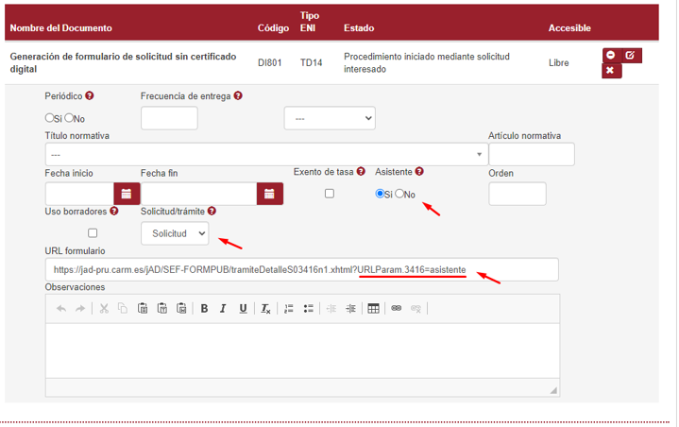

1. Introduciendo en el XML de control un nuevo ítem dinámico de nivel superior con la clave “EA_Presentacion”:

<pre:items>

<pre:item>

<pre:clave>EA_Presentacion</pre:clave>

<pre:item>

<pre:clave>Modalidad</pre:clave>

<pre:valor>PresentacionPapel</pre:valor>

</pre:item>

</pre:item>

</pre:items>

De esta forma los formularios, para los asistentes de presentación en papel, no tienen la obligación de definir y usar una clase de documento propia, pueden usar la solicitud si le viene mejor (por ejemplo, en el 2120 de Oposiciones pueden usar el DI005 en vez del DI801 (el asistente)).

**Tanto con una alternativa como con la otra, debemos indicarle al Presentador en el XML de control que el interesado está autenticado (aun no existiendo esta autenticación realmente) completando el elemento <pre:datosAutenticacion>.**

Cuando Presentador recibe esta información desde el formulario electrónico asistente para la presentación en papel realiza o no las siguientes operaciones:

|  |  |
| --- | --- |
| **Funcionalidad** | **Comportamiento** |
| **Autenticación** | **NO se realiza**. En el XML de control se indicará el elemento datosAutenticacion y si la presentación la realiza el interesado o el representante (como si hubiera autenticado el formulario de la aplicación sectorial). La autenticación se hará en la presentación presencial en la Oficina de Registro. |
| **Representación** | SI. Se tratará como TipoRepresentacion=05-GESTIONADO APLICACION SECTORIAL. La acreditación de la representación se hará en la presentación presencial en la Oficina de Registro. |
| **Borradores** | NO, ya que no hay autenticación. |
| **Notificación / Comunicación** | SI, re recoge la información igual que en presentación electrónica. |
| **Certificados** | SI, da opción de Me OPONGO/No AUTORIZO para cada certificado, pero no permite aportar el documento. Lo aportará en la presentación presencial en la Oficina de Registro. En el documento ADI que firma el interesado se muestra la Oposición o no del interesado en cada certificado. |
| **Anexos** | NO se recogen. Lo que tiene validez es lo presentado en Registro.  En el documento ADI, que firma el interesado, se muestra la lista de anexos que debería aportar en Registro. |
| **Tasas** | SI, igual que en presentación electrónica |
| **Ver presentación** | SI, igual que en presentación electrónica |
| **Firma** | **NO**. Se imprimirá el PDF para presentación papel y se firmará manuscritamente |
| **Pago** | SI. Siempre se generará la “Carta de pago” asociada a la solicitud. Puede realizarse el pago posteriormente con tarjeta presencialmente en las Oficinas de Asistencia en materia de Registros de la CARM o bien el interesado a través del Pago Directo. En una segunda fase se estudiará incluir el pago por Pasarela. |
| **Registro** | **NO**, se hará en la presentación presencial en la Oficina de Registro |
| **Recibo justificante de presentación** | NO. **En su lugar se generará un formulario imprimible para presentación en papel**, que incluirá un código de barras para poder identificar la presentación en la Oficina de Registro. Este documento ADIxxx se guardará en SANDRA con la operación altaDocumentoPresentador |
| **Alta evento Bandeja SANDRA** | SI, con estado=00-SIN EFECTO. Cuando se haga la presentación presencial en la Oficina de Registro se cambiará a 01-PENDIENTE DE LEER. |
| **Entrega documentos presentados** | NO. Lo hará Registro cuando se haga la presentación presencial |

# ANEXOS

## CÓDIGOS DE ERROR

|  |  |
| --- | --- |
| **Código** | **Descripción** |
| COD000 | Error genérico |
| COD001 | El código de procedimiento no es válido |
| COD002 | El código de solicitud no es válido |
| COD003 | El parámetro guid no es válido |
| COD004 | No existe procedimiento |
| COD005 | No se encuentra el xml de control asociado al procedimiento y la solicitud |
| COD006 | No se encuentra el pdf de solicitud asociado al procedimiento y la solicitud |
| COD007 | Error en la autenticación |
| COD008 | El nif/nie del interesado autenticado no coincide con el interesado del XML de control |
| COD009 | El valor del código de procedimiento XML no coincide con el del argumento |
| COD010 | El valor del identificador de solicitud del XML no coincide con el del parámetro |
| COD011 | El XML de control está mal formado |
| COD012 | Solicitud ya presentada |
| COD013 | Firma no válida |
| COD014 | Error al llamar a los servicios de firma |
| COD015 | Error al llamar a los servicios de SANDRA |
| COD016 | Error al llamar a los servicios de registro |
| COD017 | Error al llamar a los servicios de rea |
| COD018 | Error al llamar a los servicios de habilita |
| COD019 | El departamento indicado no existe en dexel |
| COD020 | Ha caducado la sesión |
| COD021 | No se pueden recuperar las tasas de Questor WS |
| COD022 | El procedimiento tiene más de una tasa |
| COD023 | La llamada a Questor no devuelve ningún subproceso |
| COD024 | La llamada a Questor no devuelve ningún proceso |
| COD025 | No se valida el XML de control por el XSD |
| COD026 | Hay más de un interesado y la presentación no la realiza un representante |
| COD027 | Funcionalidad funcionario habilitado pendiente de implementar |
| COD028 | Error del parámetro del departamento tramitador |
| COD029 | El valor del identificador de solicitud del XML no coincide con el del parámetro |
| COD030 | Error al llamar a QUESTOR para simular el cálculo de la tasa |
| COD031 | Error al llamar a QUESTOR para emitir la tasa |
| COD032 | Error en la autenticación: el certificado de representante no es del interesado del XML de control |
| COD033 | Error al componer el N46 |
| COD034 | Error al construir la solicitud PDF |
| COD035 | El elemento codigoProcedimiento del XML de control no es numérico |
| COD036 | El código de trámite del XML de control no coincide con la clase de documento del XML de control |
| COD037 | El concepto de la tasa (clave 'ConceptoTasa') no indicado en los datos para el cálculo de tasas (clave 'EA_DatosTasa') del XML de control |
| COD038 | El código del hecho imponible (clave 'CodigoHechoImponible') no indicado en los datos para el cálculo de tasas (clave 'EA_DatosTasa') del XML de control |
| COD039 | El concepto de la tasa (clave 'ConceptoTasa') / Código del hecho imponible (clave 'CodigoHechoImponible') indicado en los datos para el cálculo de tasas del XML de control no encontrados en Questor (clave 'EA_DatosTasa') del XML de control |
| COD040 | El código del beneficio fiscal (clave 'CodigoBeneficio') para el concepto de tasa y hecho imponible indicado en los datos para el cálculo de tasas del XML de control no encontrado en Questor |
| COD041 | El atributo del hecho imponible (clave 'AtributoHechoImponible') para el concepto de tasa y hecho imponible indicado en los datos para el cálculo de tasas del XML de control no encontrado en Questor |
| COD042 | El valor del atributo del hecho imponible (clave 'AtributoHechoImponible') para el concepto de tasa y hecho imponible indicado en los datos para el cálculo de tasas del XML de control no encontrado en Questor |
| COD043 | El atributo obligatorio del hecho imponible para el concepto de tasa y hecho imponible no indicado en los datos para el cálculo de tasas (clave 'EA_DatosTasa') del XML de control |
| COD044 | Código del anexo (clave 'CodigoAnexo') no indicado en los datos del anexo (clave 'EA_DatosAnexo') del XML de control |
| COD045 | Referencia del documento (clave 'ReferenciaDocumento') no indicada en los documentos presentados (clave 'EA_DocumentoPresentado') del XML de control |
| COD046 | El procedimiento no está en estado activo |
| COD047 | La presentación de la solicitud no está activa |
| COD048 | La presentación de la solicitud está fuera de plazo |
| COD049 | Error al calcular el hash de un fichero |
| COD050 | El documento presentado para anexo proporcionado en el formulario de la aplicacion sectorial no se ha encontrado en SANDRA |
| COD051 | Error al generar el código QR con enlace a Verificación de documentos de la Sede Electrónica |
| COD052 | Error al llamar a la Pasarela de Pagos |
| COD053 | Error al generar la carta de pago |
| COD054 | El código del certificado (clave 'CodigoCertificado') no indicado en los datos del certificado (clave 'EA_DatosCertificado') del XML de control |
| COD055 | Expediente externo (clave 'ExpedienteExterno') no indicado en expediente (clave 'EA_Expediente') del XML de control |
| COD056 | Error al llamar a Borradores de formularios |
| COD057 | La presentación usa Gestión de borradores de formularios y no se encuentra el identificador del borrador |
| COD058 | La presentación usa Gestión de borradores de formularios y no se obtiene el estado del borrador |
| COD059 | Error al llamar a Borradores de formularios para cambiar el estado del borrador |
| COD060 | Los datos del interesado en el XML de control no están completos |
| COD061 | Error del parámetro de la clase de documento |
| COD062 | Error si no se encuentra la clase de documento en el procedimiento/servicio |
| COD063 | La URL del formulario es nula o vacía |
| COD064 | Nivel de QAA de la autenticación insuficiente para el nivel de autenticación y firma del procedimiento/servicio |
| COD065 | Token de autenticacion (clave 'TokenAutenticacion') no indicado en evidencias autenticación (clave 'EA_Autenticacion') del XML de control |
| COD066 | Nivel de autenticacion (clave 'NivelQAAAutenticacion') no indicado en evidencias autenticación (clave 'EA_Autenticacion') del XML de control |
| COD067 | Pproveedor identidad (clave 'ProveedorIdentidad') no indicado en evidencias autenticación (clave 'EA_Autenticacion') del XML de control |
| COD068 | No se han indicado los datos de autenticación en el XML de control |
| COD069 | No se han indicado las evidencias de autenticación en el XML de control |
| COD070 | No se encuentra el departamento tramitador en el procedimiento/servicio |
| COD071 | No cumple las validaciones oportunas los datos de notificación recogidos del XML |
| COD072 | Código del tipo de vía (clave 'CodigoTipoVia') no indicado en los datos de notificación (clave 'EA_DatosNotificacion') del XML de control |
| COD073 | Nombre de vía (clave 'NombreVia') no indicado en los datos de notificación (clave 'EA_DatosNotificacion') del XML de control |
| COD074 | Código postal (clave 'CodigoPostal') no indicado en los datos de notificación (clave 'EA_DatosNotificacion') del XML de control |
| COD075 | Código del país (clave 'CodigoPais') no indicado en los datos de notificación (clave 'EA_DatosNotificacion') del XML de control |
| COD076 | Código de la provincia (clave 'CodigoProvincia') no indicado en los datos de notificación (clave 'EA_DatosNotificacion') del XML de control |
| COD077 | Código del municipio (clave 'CodigoMunicipio') no indicado en los datos de notificación (clave 'EA_DatosNotificacion') del XML de control |
| COD078 | Código de la localidad (clave 'CodigoLocalidad') no indicado en los datos de notificación (clave 'EA_DatosNotificacion') del XML de control |
| COD079 | Municipio extranjero (clave 'MunicipioExtranjero') no indicado en los datos de notificación (clave 'EA_DatosNotificacion') del XML de control |
| COD080 | Email o teléfono móvil (clave 'Email' o 'TelefonoMovil') no indicado en los datos de notificación (clave 'EA_DatosNotificacion') del XML de control |
| COD081 | Dato de notificacion (clave 'email o telefono') no indicado en los datos de notificación (clave 'EA_DatosNotificacion') del XML de control |
| COD082 | Tipo de concepto (clave 'TipoConcepto') no indicado en los datos de otros pagos (clave 'EA_DatosPago') del XML de control |
| COD083 | Concepto (clave 'Concepto') no indicado en los datos de otros pagos (clave 'EA_DatosPago') del XML de control |
| COD084 | Importe (clave 'Importe') no indicado en los datos de otros pagos (clave 'EA_DatosPago') del XML de control |
| COD085 | N28 (clave 'N28') no indicado en los datos de otros pagos (clave 'EA_DatosPago') del XML de control |
| COD086 | El procedimiento/servicio no puede estar sujeto a tasas y contener otros pagos |
| COD087 | Importe (clave 'Importe') indicado en los datos de otros pagos (clave 'EA_DatosPago') del XML de control no es numérico |
| COD088 | Importe (clave 'Importe') indicado en los datos de otros pagos (clave 'EA_DatosPago') del XML de control es menor o igual que 0 |
| COD089 | Error al llamar a QUESTOR para simular el cálculo de la tasa proceso complejo |
| COD090 | Error al llamar a QUESTOR para emitir la tasa proceso complejo |
| COD091 | Nivel de autenticacion (clave 'NivelQAAAutenticacion') indicado en evidencias autenticación (clave 'EA_Autenticacion') del XML de control no es numérico |
| COD092 | La modalidad de presentación es asistente papel y no se han indicado los datos de autenticación en el XML de control |
| COD093 | La modalidad de presentación es asistente papel y el procedimiento/servicio requiere pago previo |
| COD094 | Tipo de colaborador (clave 'TipoColaborador') no indicado en los datos del representante (clave 'EA_Representante') del XML de control |
| COD095 | El archivo no tiene un formato admitido |
| COD096 | La extensión del archivo no concuerda con el formato de su contenido |
| COD097 | Se ha producido un error al intentar obtener el formato del archivo |
| COD098 | Se ha producido un error en la llamada a trazabilidad |
| COD099 | Se ha producido un error al descargar el documento |
| COD100 | Se ha producido un error en la llamada a Almacén de archivos grandes |
| COD101 | Se ha producido un error en la llamada a los servicios de ALTER |
| COD102 | ID bitácora de ALTER no indicado en el XML de control |
| COD103 | El ID bitácora de ALTER (clave 'EA_IdBitacora') del XML de control no es numérico |
| COD104 | Se ha producido un error al consultar los datos de bitácora de ALTER |
| COD105 | No se han encontrado los datos del ID bitácora de ALTER indicado en el XML de control |

1. Actualmente en DEXEL podríamos tener, además de la solicitud de inicio, otros documentos específicos del procedimiento (tipo DI) que podríamos tratar como “otras solicitudes” ya que cada uno puede tener asociada una URL propia. Pensemos, por ejemplo, en el caso de que querer tener un formulario de solicitud de alta y otro de modificación o baja de los datos de una solicitud previa. Para cada uno de estos indicar en DEXEL si se trata de un asistente o si ese DI está exento de pago de tasa.
2. Validaciones codificadas en el propio formulario, sin interacción con el backoffice (programa de negocio).
3. Estos servicios son el Registro Electrónico de Apoderamientos (REA), el Registro de Poderes Notariales (RPN) o el Registro de Funcionarios Habilitados (RFH). Todos estos registros se agrupan en un servicio único que se denomina REPRESENTA.
4. Hablamos solo de representante de persona jurídica por simplificar. Debe entenderse que también nos referimos a representantes de entidad sin personalidad jurídica. (tipos de certificados 11 y 12 del eiDAS).
5. Especificar la orden que regula la habilitación de funcionarios, cuando se publique.
6. El UID del documento generado por sandra es una clave aleatoria que solo puede ser conocida por el formulario especifico.
7. Se denominan anexos opcionales (o también condicionales) a aquellos que el interesado solo tiene que presentar si se dan determinadas condiciones.
8. https://github.com/google/libphonenumber
9. https://github.com/jackocnr/intl-tel-input